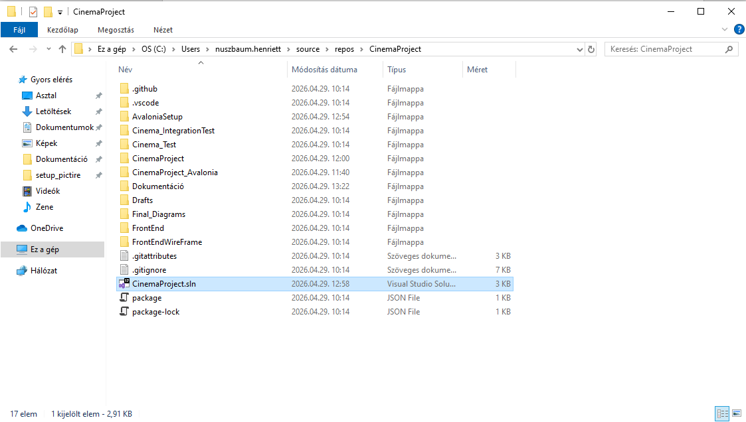
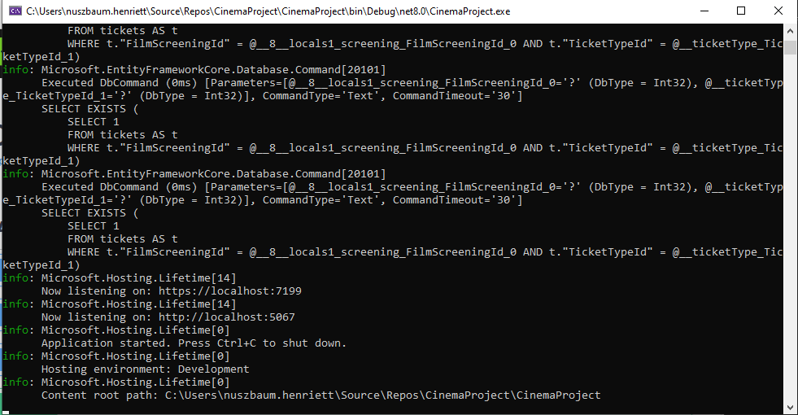
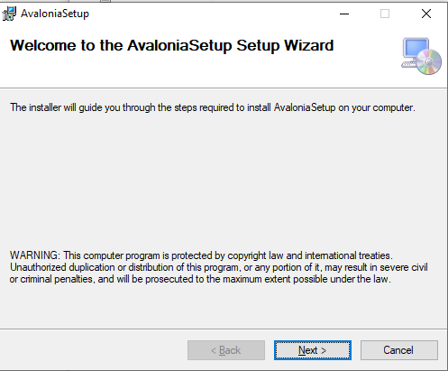
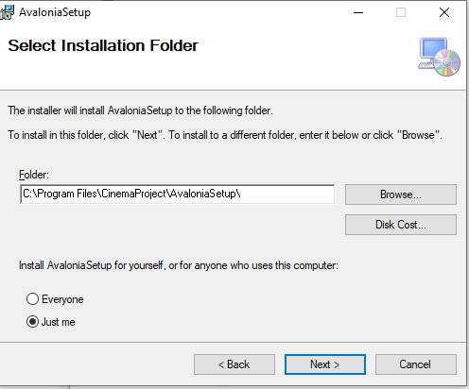
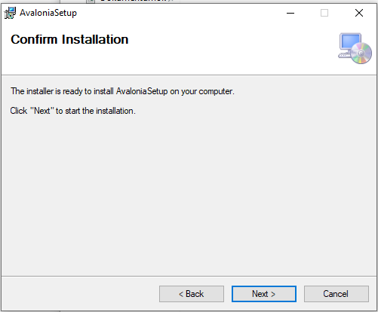
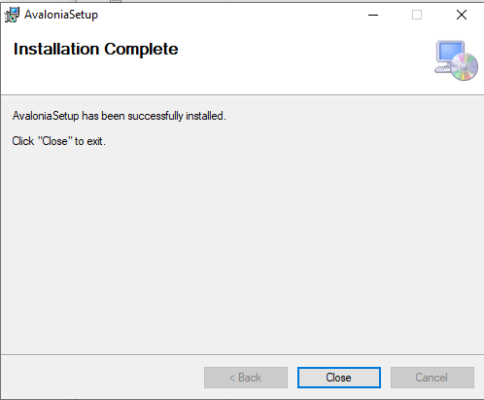
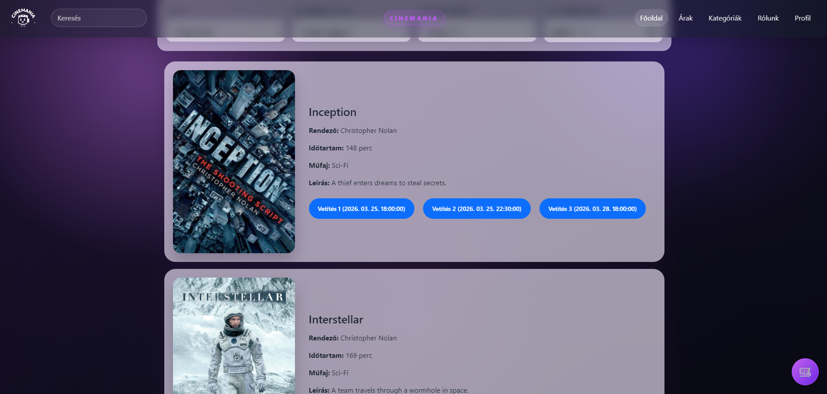
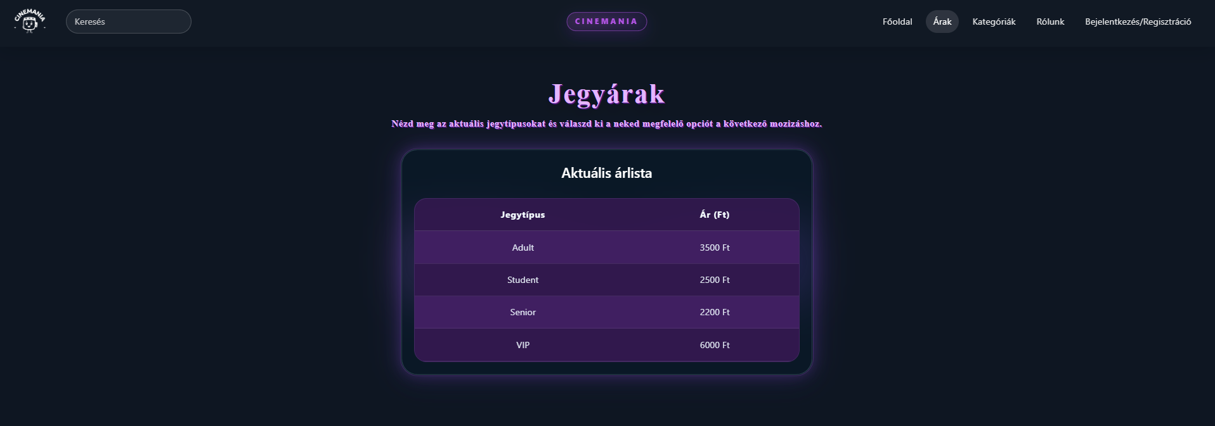
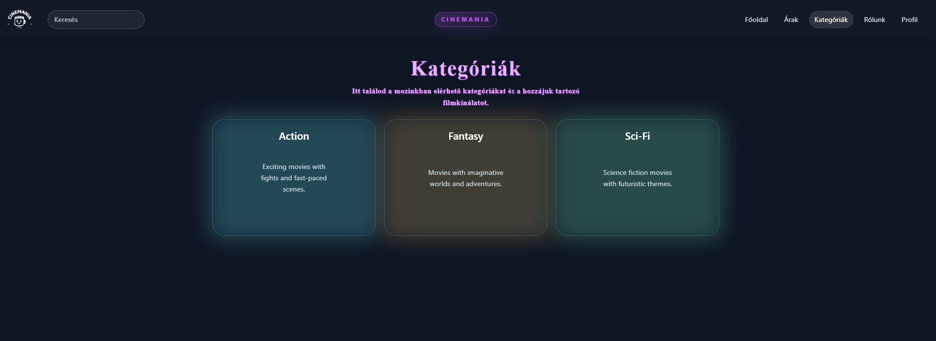
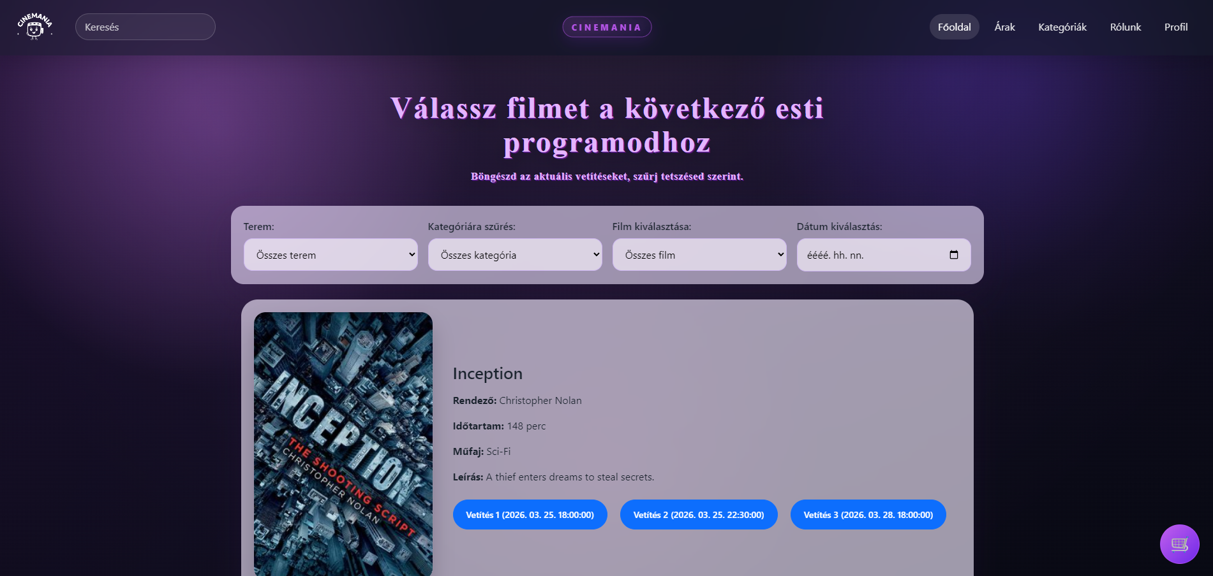
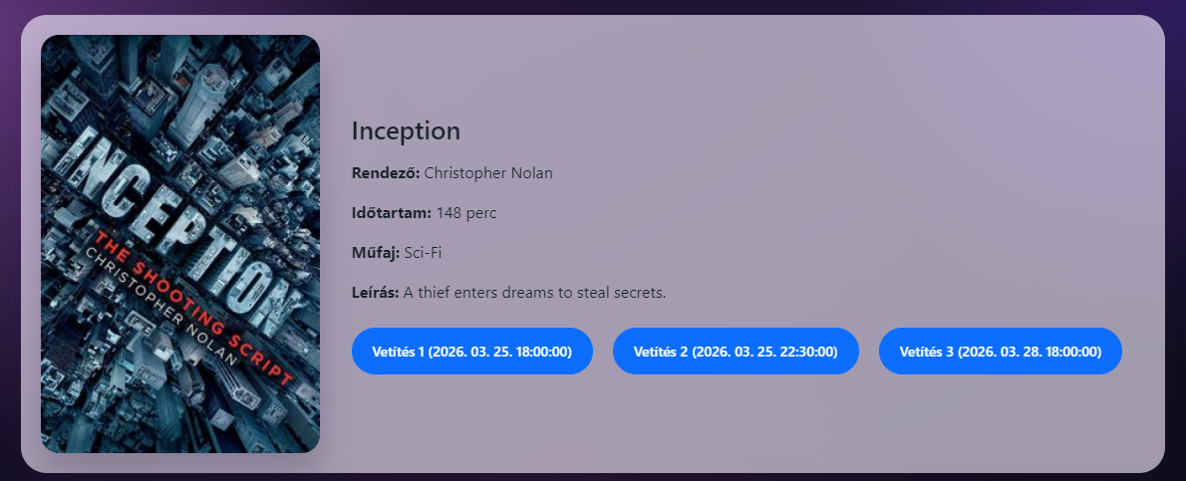
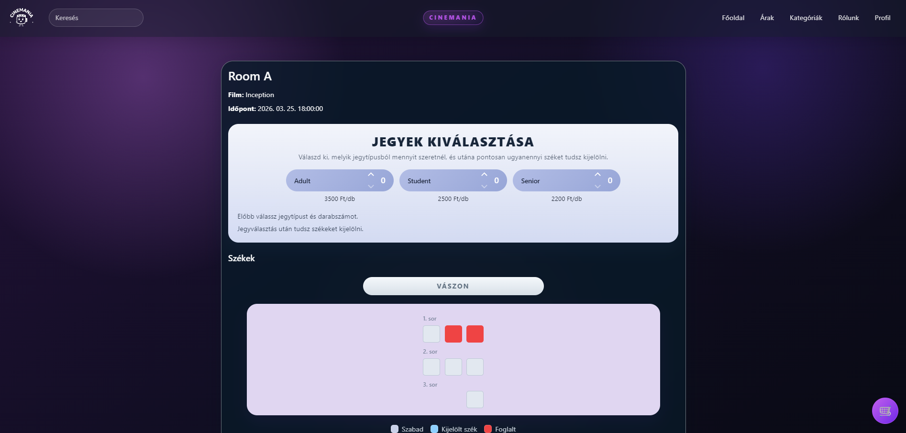
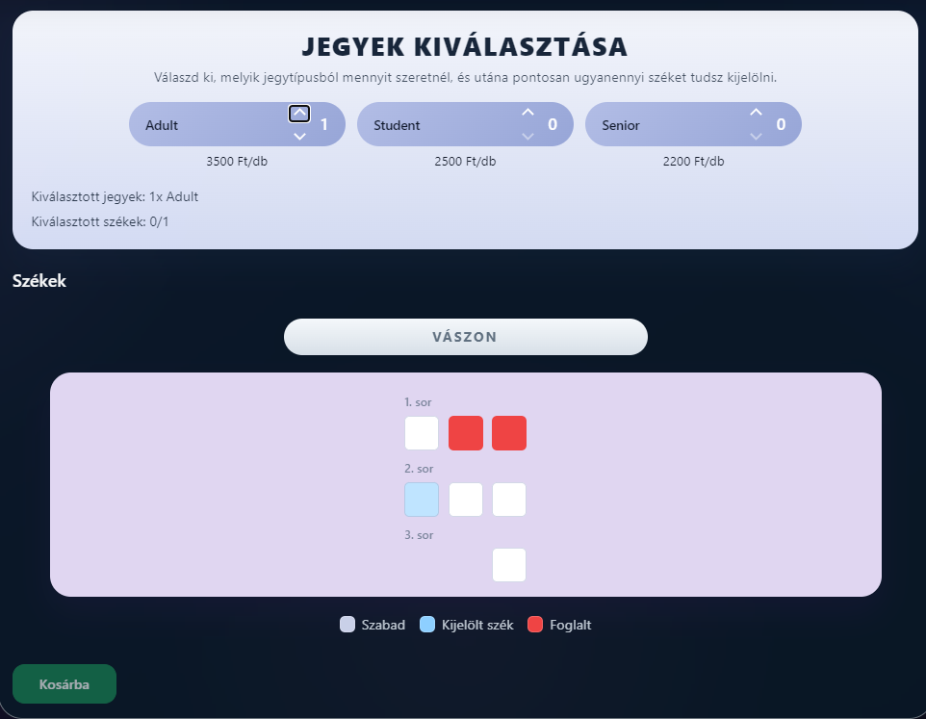
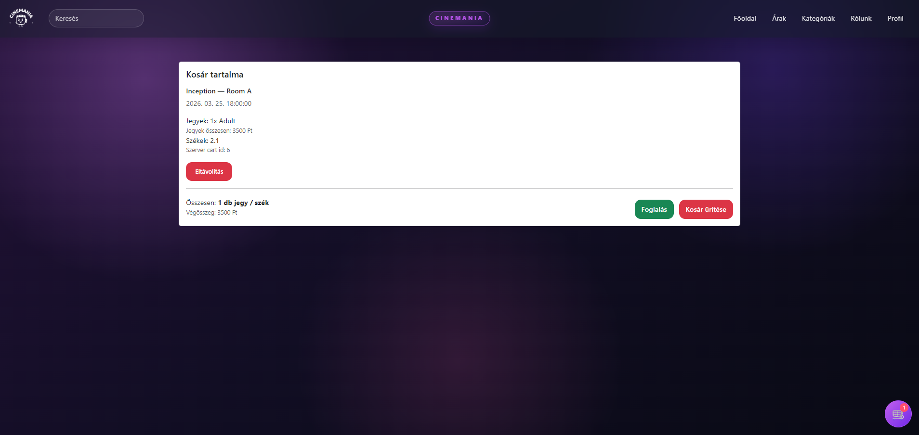
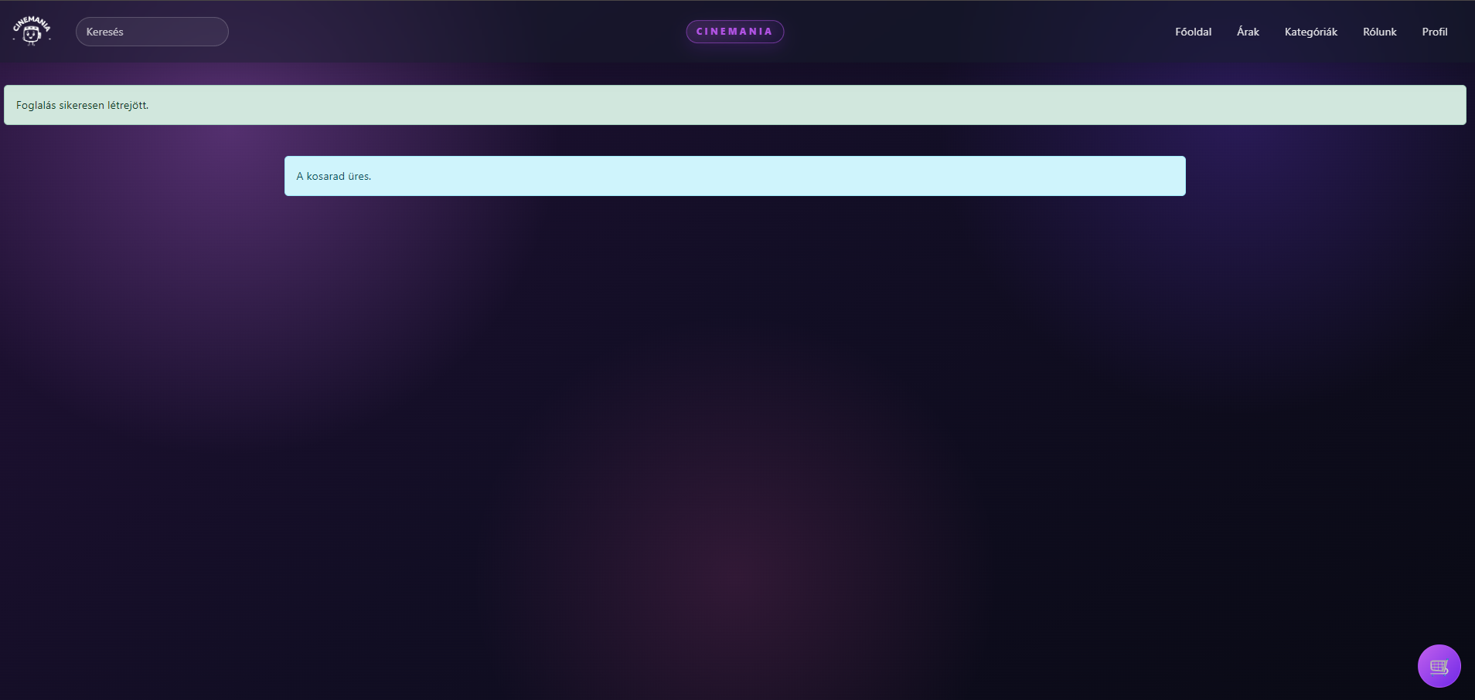
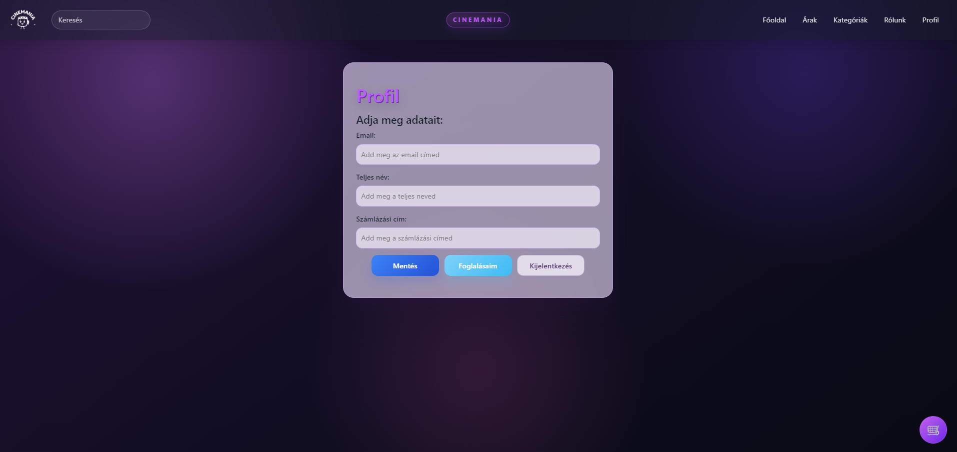
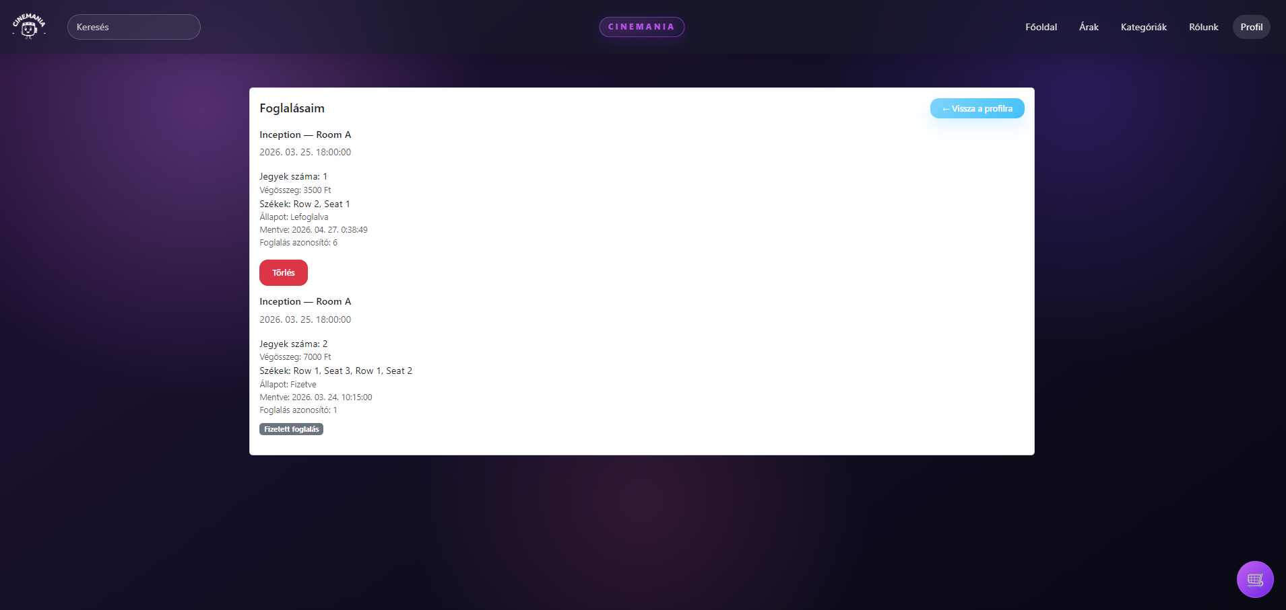
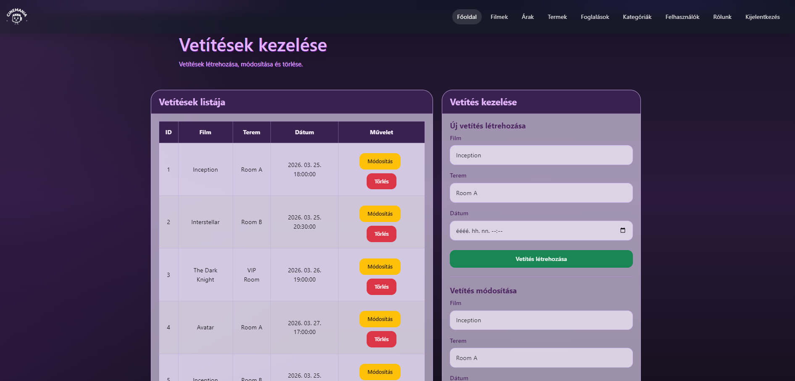
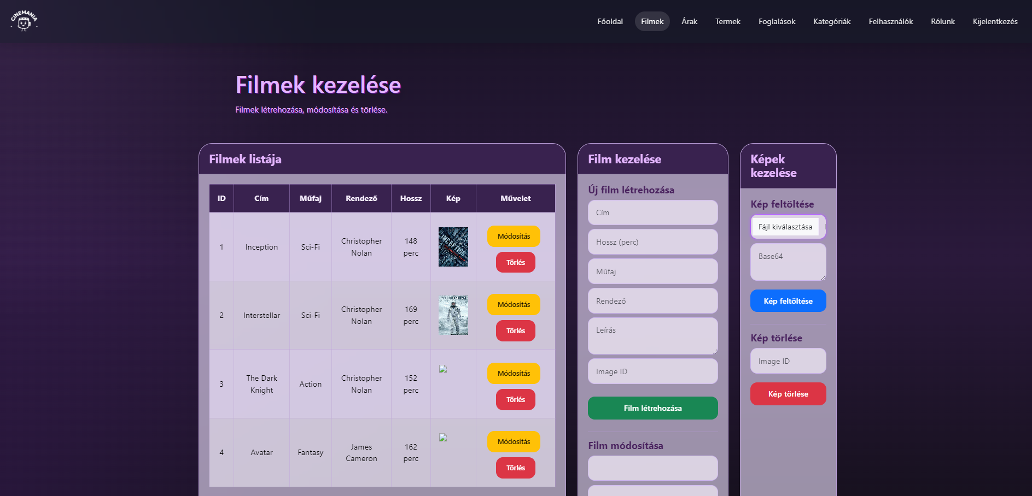
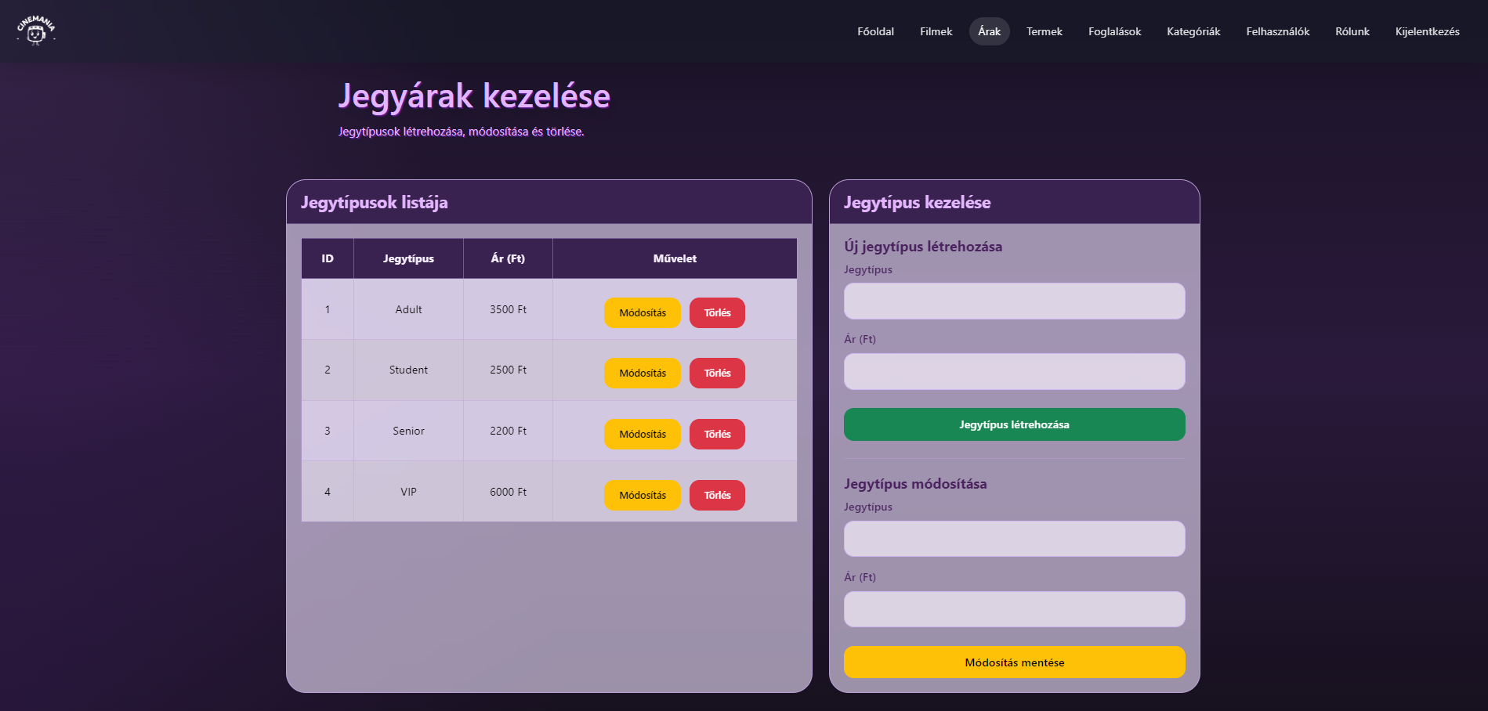
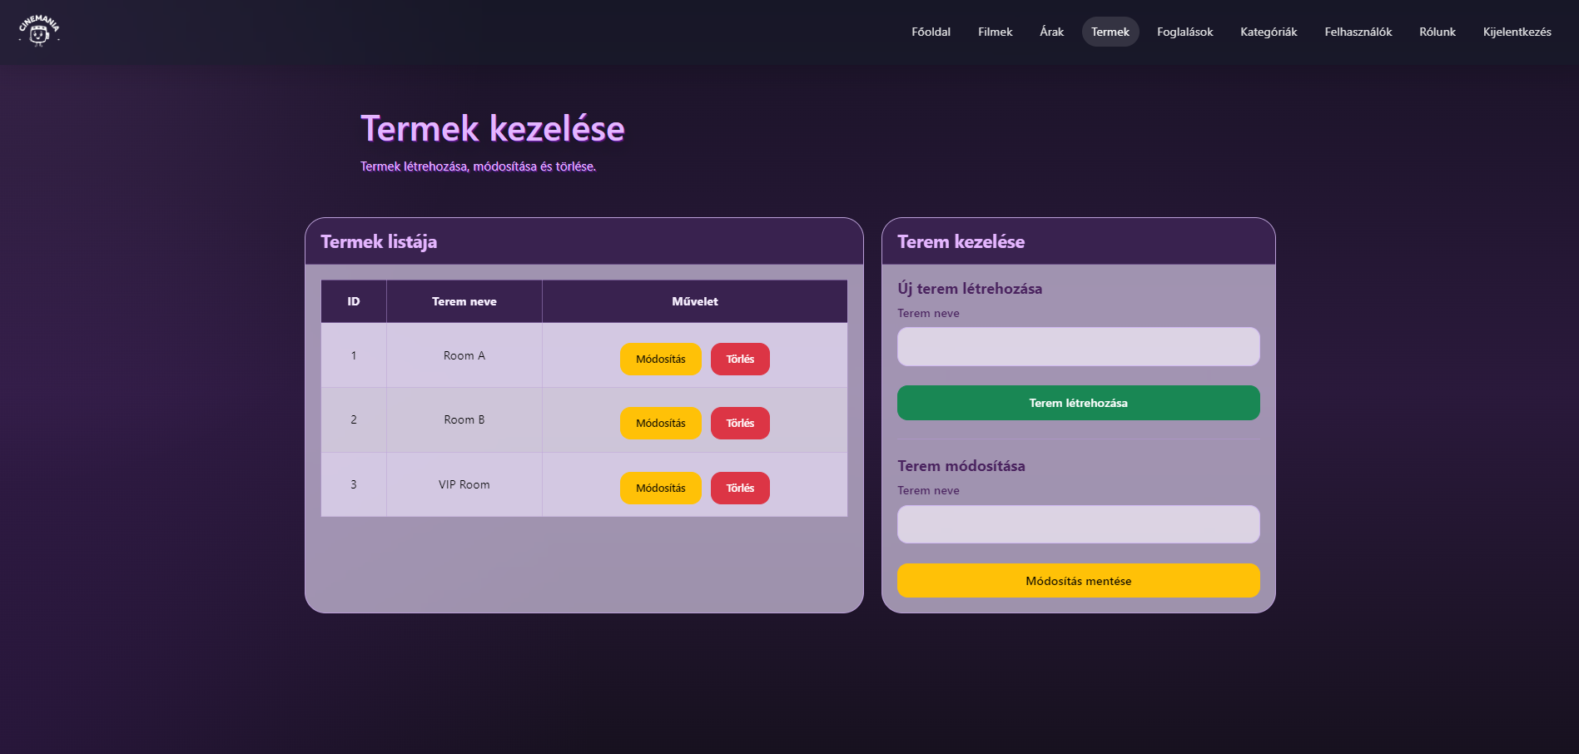
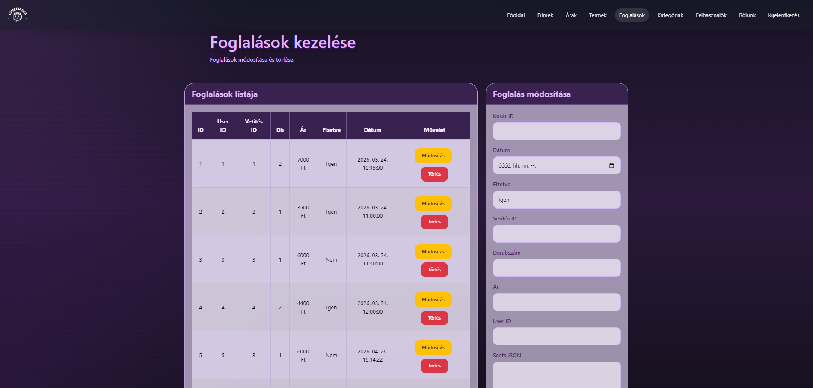
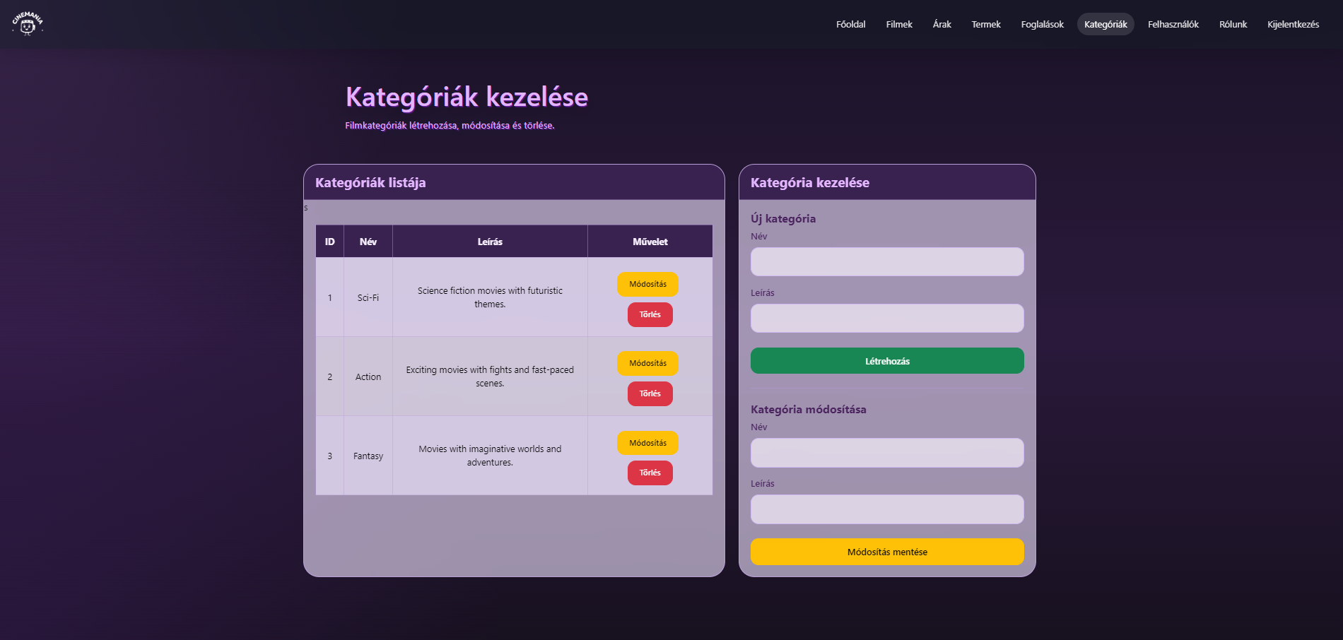
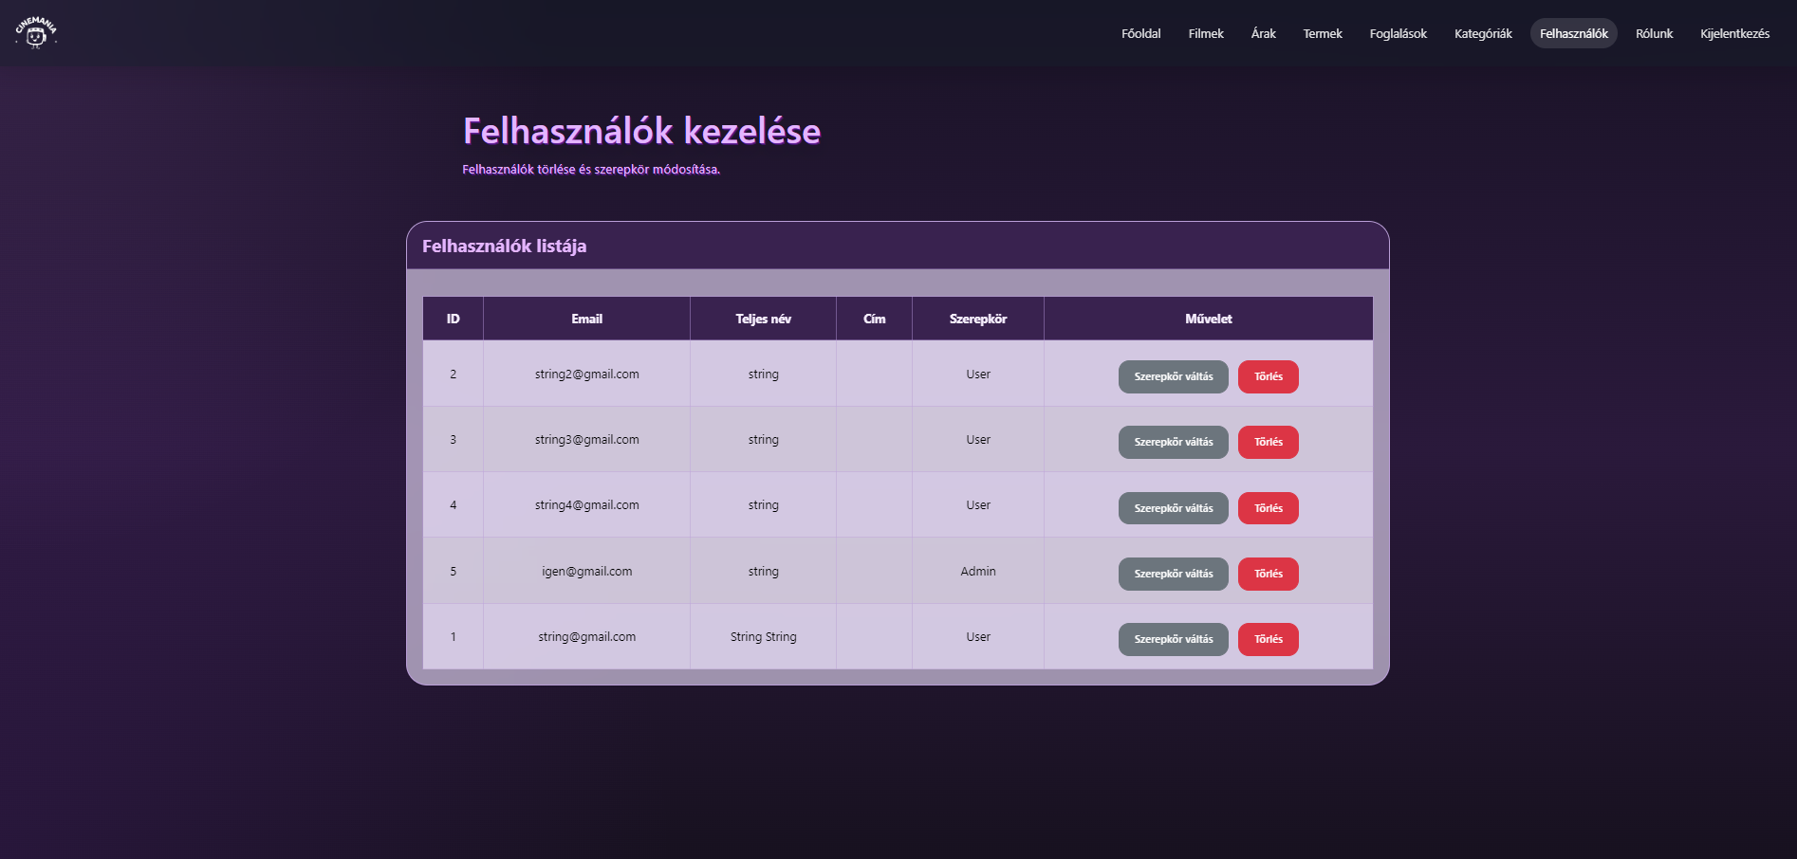

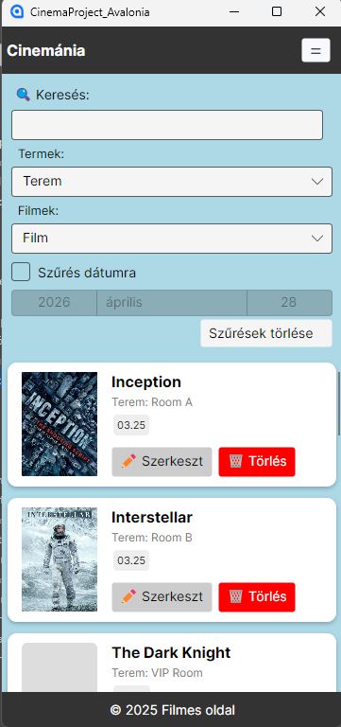
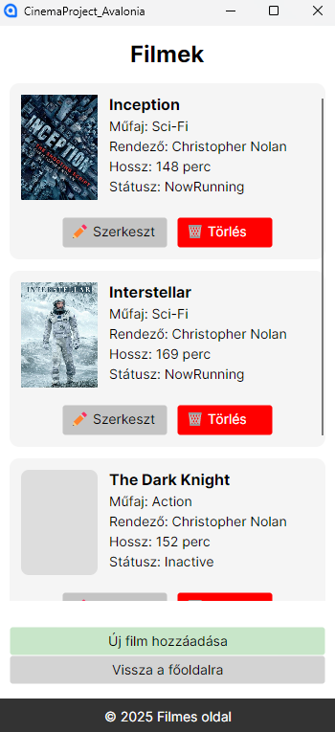
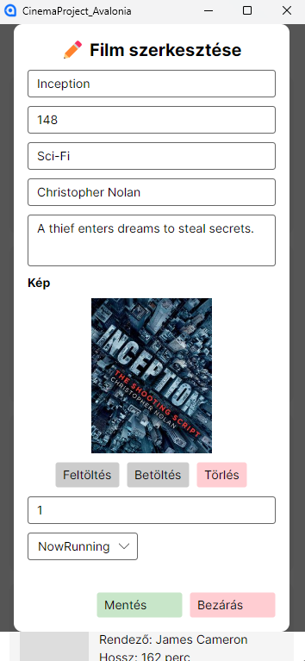
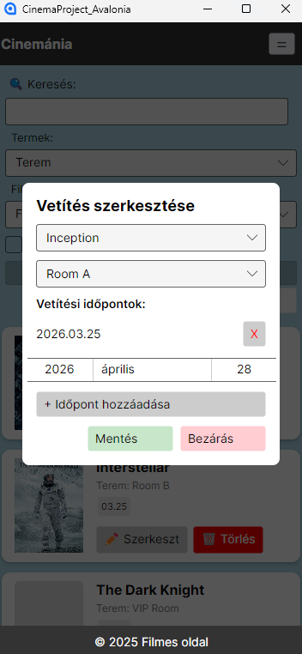
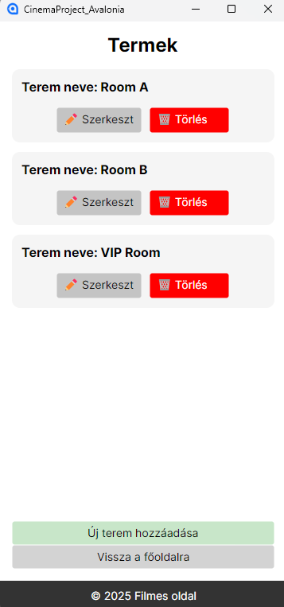
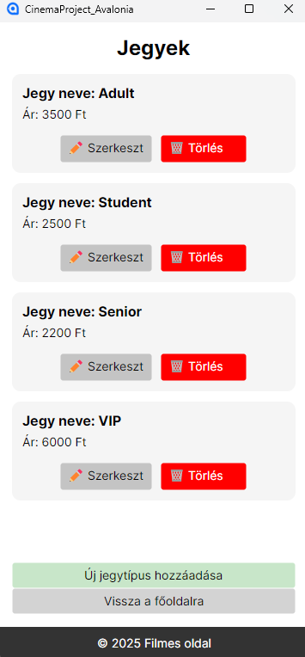
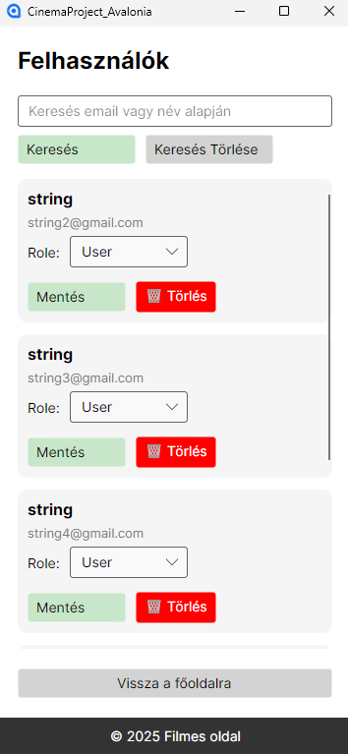
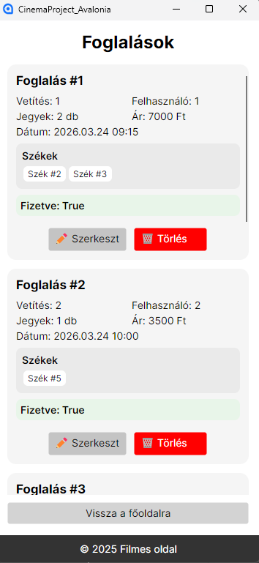
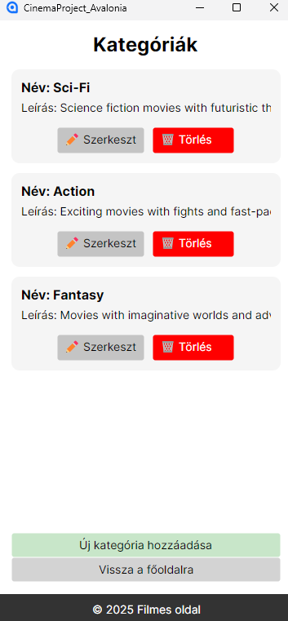
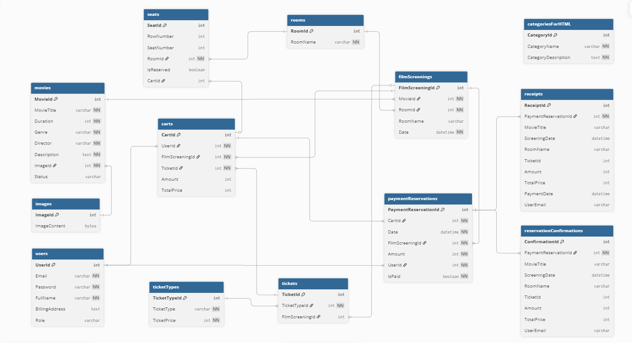
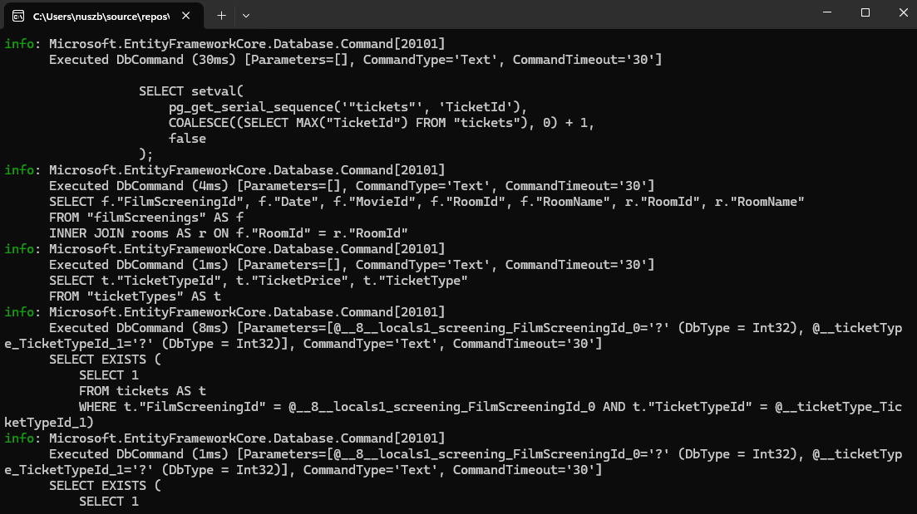
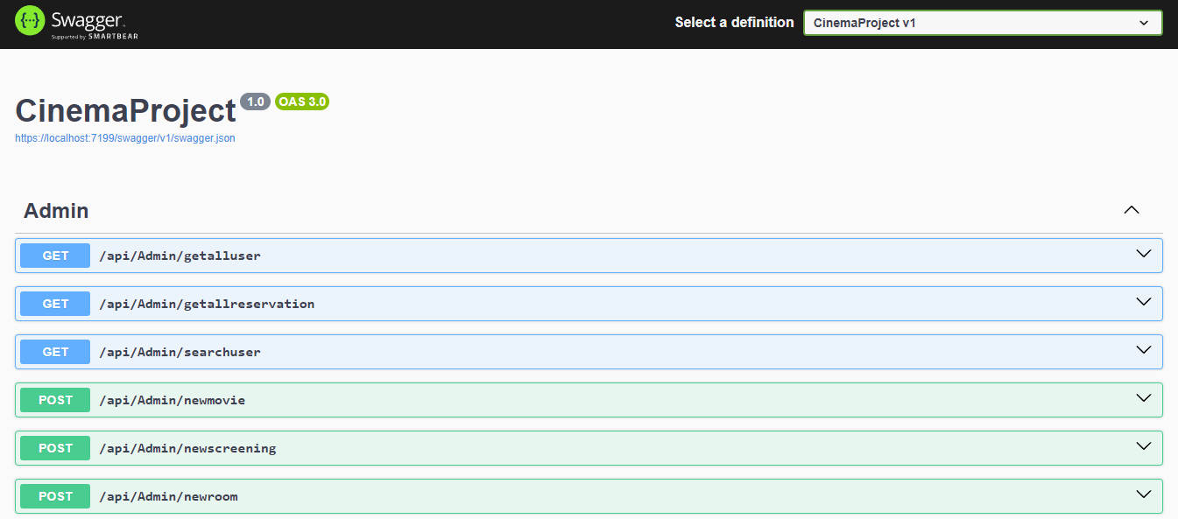
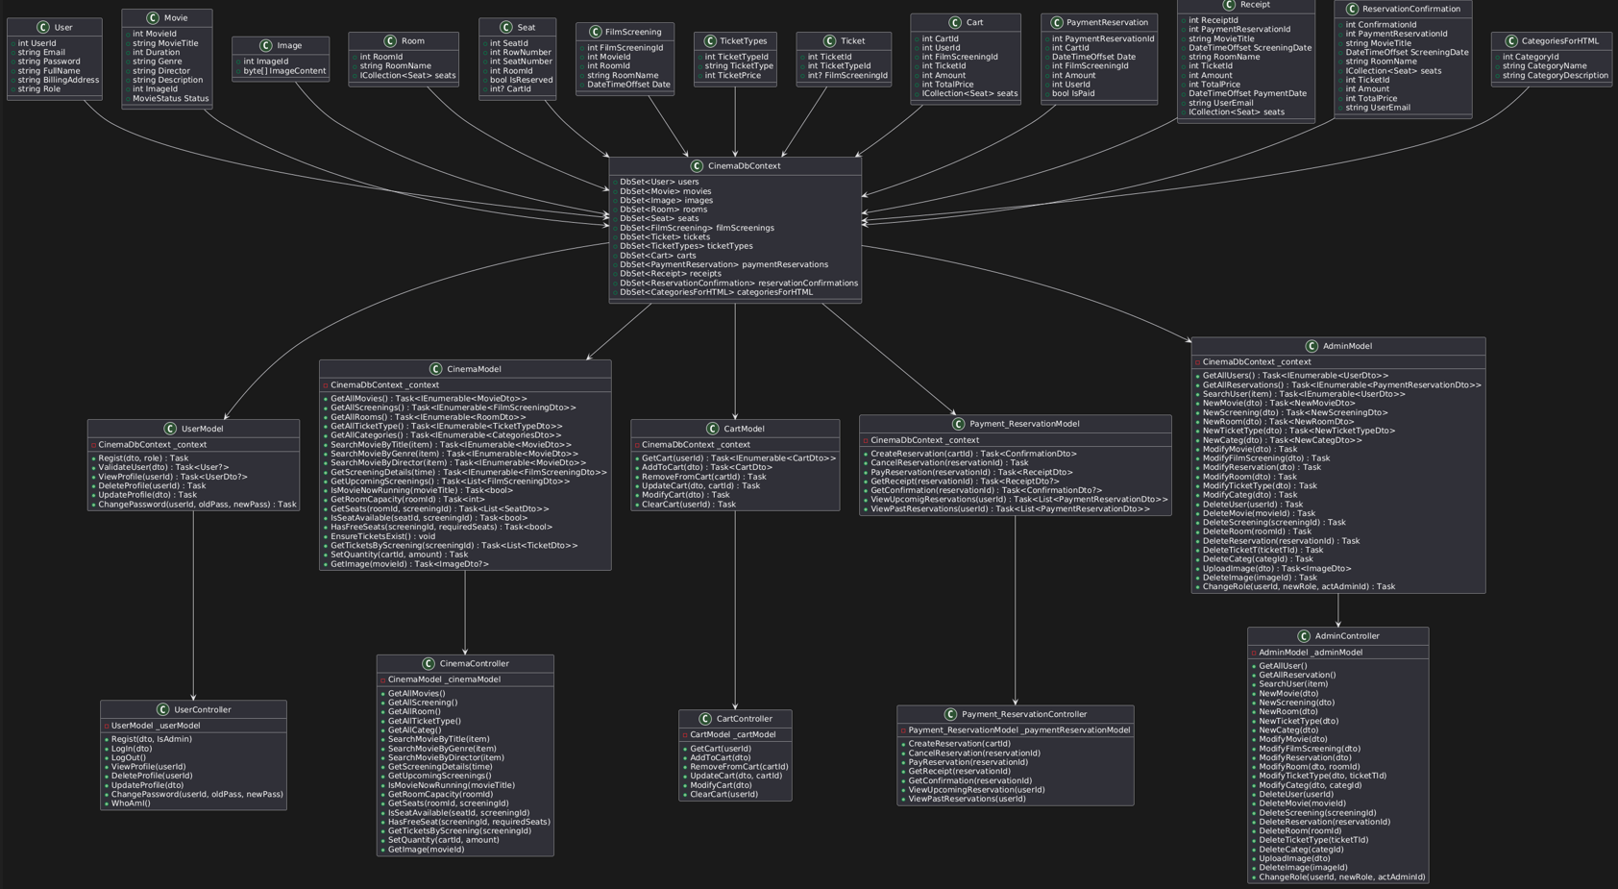
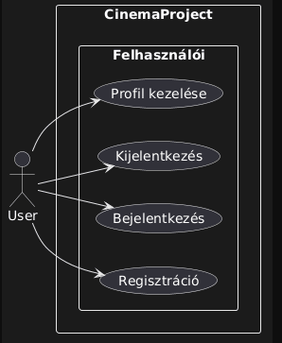
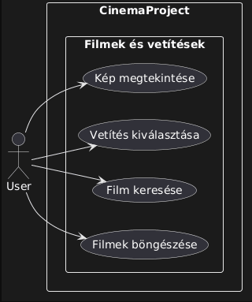
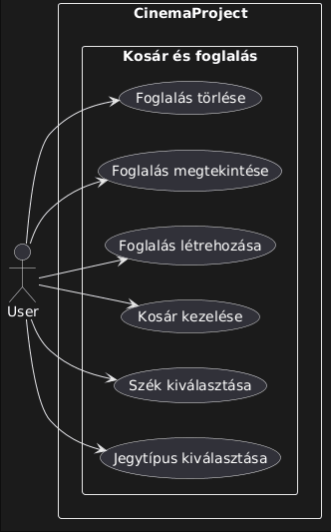
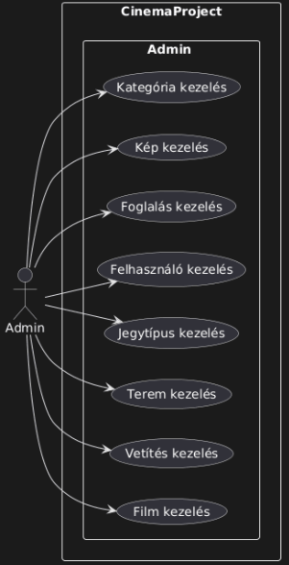
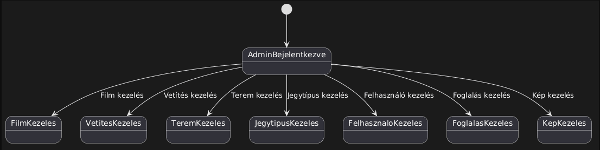
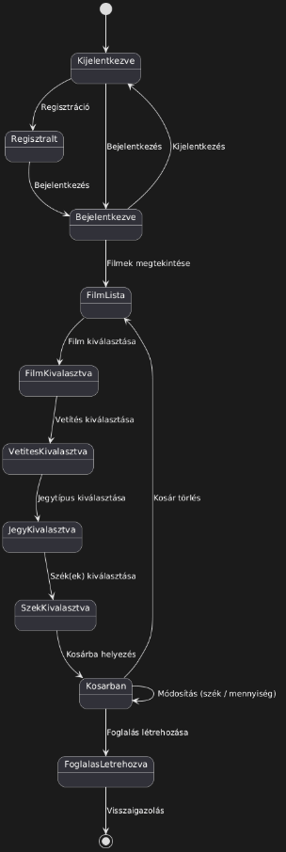
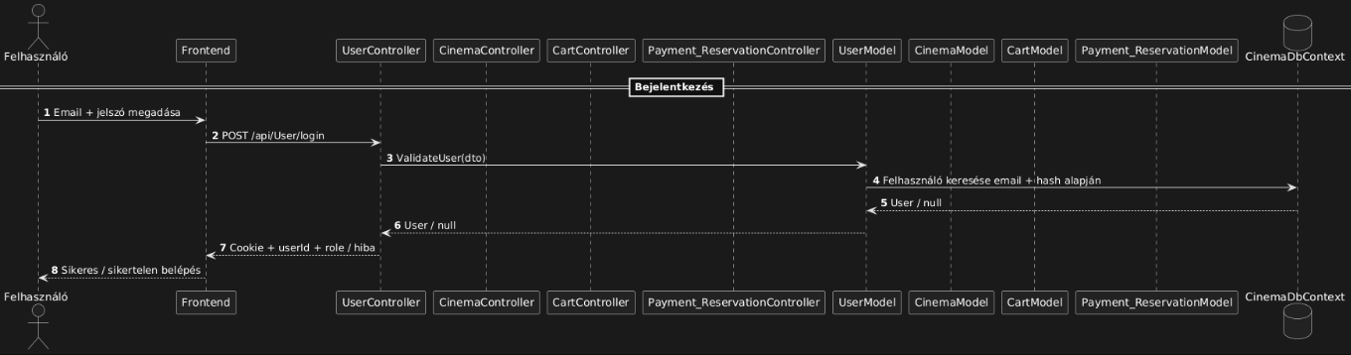
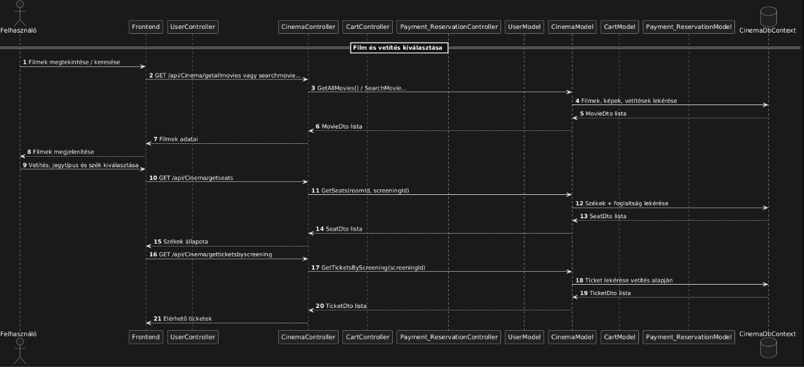
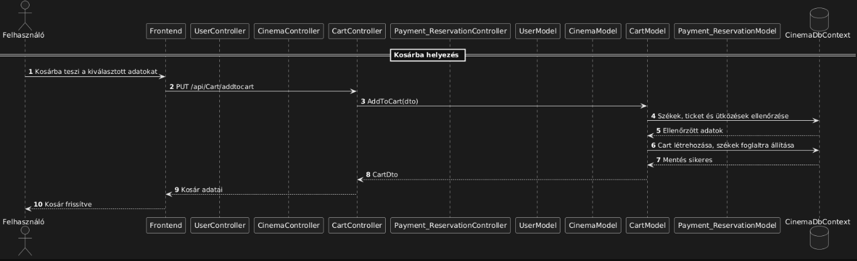
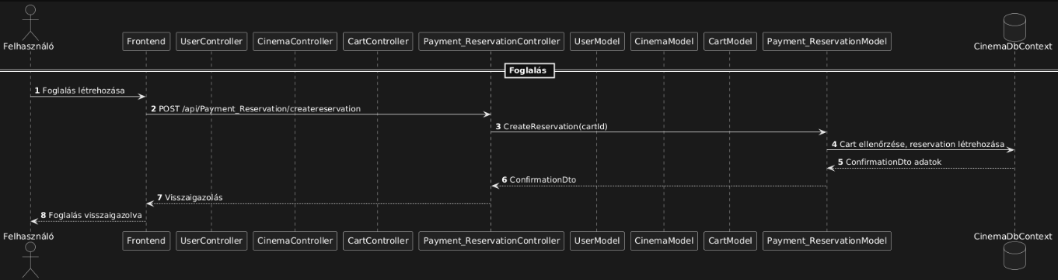
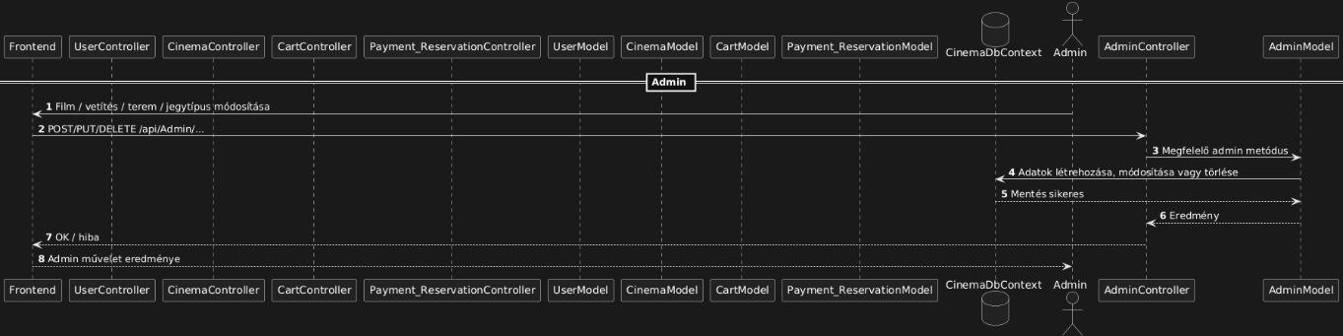
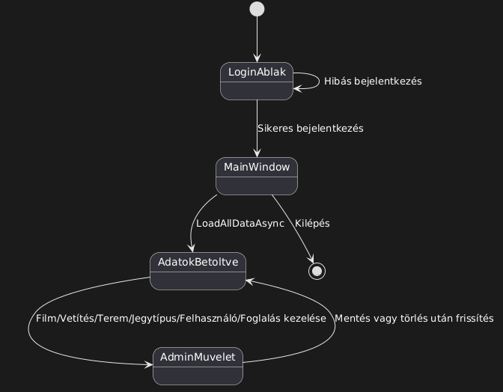
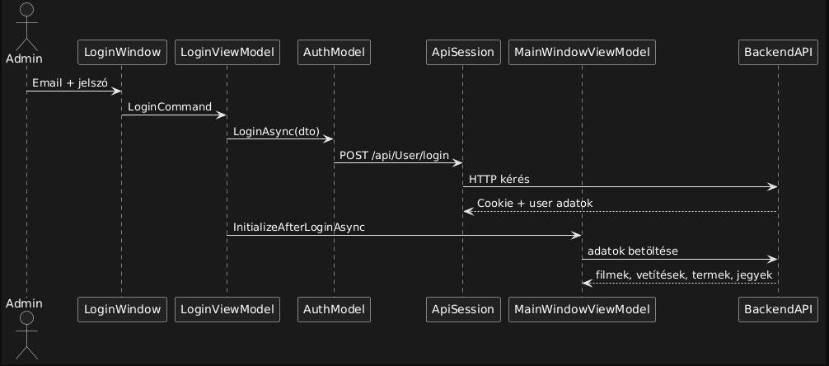
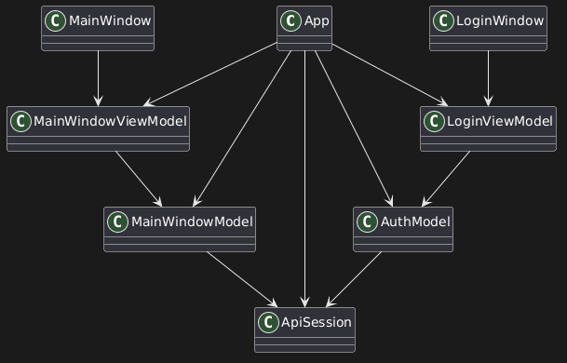
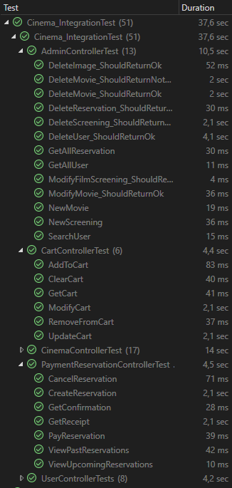
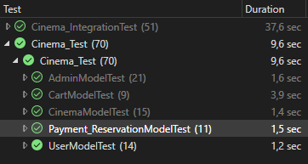
Budapesti Műszaki SZC Egressy Gábor Két Tanítási Nyelvű Technikum
NamonaProject Dokumentáció
Nuszbaum Henriett, Szoldatics Levente

Namona Project Dokumentáció
Projekt: Namona Web Áruház
Backend: ASP.NET Core Web API + EF Core + PostgreSQL
Frontend: HTML/CSS/TypeScript
Desktop kliens: Avalonia
Tesztelés: xUnit + integrációs tesztek

Csapattagok feladatai
Frontend: Szoldatics Levente, Nuszbaum Henriett
Backend: Nuszbaum Henriett, Szoldatics Levente
Mobil(Avalonia): Nuszbaum Henriett
Adatbázis: Nuszbaum Henriett
Tesztelés:
- Manuális tesztelés: Szoldatics Levente
- Automata (unit) tesztelés: Szoldatics Levente
Dokumentáció készítése és frissítése: Szoldatics Levente, Nuszbaum Henriett

Tartalomjegyzék
3.Csapattagok feladatai 2
4.1. Bevezető 5
1.1 Bemutatás, miről szól? 5
1.2 Célok és célkitűzések 5
5.2. Felhasználói dokumentáció 6
2.1 Ismertető 6
2.1.1 Felhasználói szerepkörök 6
• bevételi adatok megtekintése 7
2.1.2 Főbb funkciók 7
2.2 Célközönség 9
2.3 Megvalósítás eszközei 9
2.3.1 Backend fejlesztés 10
2.3.2 Adatbázis 10
2.3.3 Webes felület 10
2.3.4 Mobilalkalmazás 11
2.3.5 Fejlesztői környezet és eszközök 11
2.4. Rendszerkövetelmények 11
2.5 Telepítés, futtatás 12
2.5.1 Adatbázis futtatása Visual Studion keresztül 12
2.5.2 Mobilalkalmazás telepítése Windows operációs rendszerre 14
2.6 Program használata képernyőképenként 18
2.6.1 Webes felhasználói felület 18
2.6.2 Webes admin felület 24
2.6.3 Avalonia alkalmazás használata képernyőképenként 28
6.3. Fejlesztői dokumentáció 39
3.1 Használt fejlesztési eszközök 39
3.1.1 Szoftvertechnológiák 39
3.1.2 Konkrét szoftverek és eszközök 41
3.1.3 Fejlesztési megközelítés és architekturális szemlélet 42
3.1.4 Moduláris felépítés összefoglalása 42
3.2 Adatbázis 43
3.2.1 Az adatbázis elérésének módja 45
ER Diagram 45
3.3 REST API / Backend 46
3.3.1 A backend réteges felépítése 48
Backend osztálydiagram 49
3.3.2 Főbb backend model osztályok 49
3.3.3 Filmekhez kapcsolódó funkciók és végpontok 50
3.3.4 Vetítésekhez kapcsolódó funkciók és végpontok 52
3.3.5 Termekhez kapcsolódó funkciók és végpontok 53
3.3.6 Ülőhelyekhez kapcsolódó funkciók és végpontok 54
3.3.7 Jegyekhez kapcsolódó funkciók és végpontok 54
3.3.8 Kosárhoz kapcsolódó funkciók 56
3.3.9 A frontend és az API kapcsolata 56
3.3.10 Az Avalonia kliens és az API kapcsolata 57
3.3.11 Hibakezelés és válaszstruktúra 57
3.4 Webes frontend fejlesztői leírása 58
3.4.1. Oldalszerkezet és főbb nézetek 58
3.4.2 Közös vizuális megjelenés 59
3.4.3 A TypeScript klienslogika szerepe 60
3.4.4 DTO interfészek a frontendben 60
3.4.5 Filmek megjelenítése és szűrése 62
3.4.6 Kategóriaoldal 63
3.4.7 Árlista oldal 63
3.4.8 Terem- és székválasztó logika 64
3.4.9 Kosárkezelés és foglaláskezelés 65
3.4.10 Bejelentkezés és regisztráció 67
3.4.11 Profilkezelés 68
3.4.12 Admin frontend 68
Webes frontend use-case diagram 70
Webes frontend állapotdiagram 71
Webes frontend szekvencia diagram 73
3.5 Avalonia fejlesztői leírása 74
3.5.1 Alkalmazott technológiák 75
3.5.2 Az alkalmazás belépési pontja 75
3.5.3 Az App.axaml.cs működése 76
3.5.4 MVVM architektúra 76
3.5.5 A MainWindowModel szerepe 77
3.5.6 A MainWindowViewModel szerepe 78
3.5.7 Inicializáció bejelentkezés után 78
3.5.8 Adatok kezelése a mobilalkalmazásban 79
UI állapotkezelés 82
Avalonia use-case diagram 83
Avalonia állapotdiagram 84
Avalonia szekvencia diagram 85
Avalonia osztálydiagram 85
7.4. Tesztelés 86
4.1 Tesztkörnyezet 86
4.2 UnitTest projekt 87
4.3 Tesztadatbázis és seedelés 88
4.4 Integrációs teszt projekt 88
4.5 CustomApplicationFactory szerepe 89
4.6 Tesztek futtatása 89
4.7 Tesztesetek táblázata 89
8.5. Összegzés 94
9.6. Köszönetnyilvánítás 94

1. Bevezető

1.1 Bemutatás, miről szól?
A Nanoma egy online ruházati webshop, amely a divat iránt érdeklődő vásárlók számára kínál modern és stílusos termékeket. A rendszer támogatja a webshop működéséhez szükséges legfontosabb folyamatokat, beleértve a termékek, kategóriák, készletek és árak kezelését, valamint az online rendelések lebonyolítását.
A felhasználók könnyedén böngészhetnek az aktuálisan elérhető ruhák között, kiválaszthatják a számukra megfelelő méretet, színt és stílust, majd egyszerűen leadhatják rendelésüket. Emellett a rendszer adminisztrációs felülettel is rendelkezik, ahol kezelhetők a termékek, készletek, árak, rendelések és vásárlói adatok.
Az alkalmazás elsősorban az online kereskedelem és a divatértékesítés területén használható. Különösen hasznos olyan környezetben, ahol fontos a termékek központi nyilvántartása, a készletkezelés, a rendelések nyomon követése, valamint az adminisztratív és vásárlói folyamatok hatékony és elkülönített kezelése.

1.2 Célok és célkitűzések

A projekt fő célja egy korszerű, több platformon is használható webshop rendszer létrehozása, amely egységes backend logikára épül. A rendszernek ki kell szolgálnia a vásárlói rendelési folyamatokat, valamint az adminisztratív adatkezelési feladatokat is.
Rövid távon a cél a webshop alapvető működésének megvalósítása volt. Ide tartozik a termékek, kategóriák, készletek, kosarak és rendelések adatmodelljének kialakítása, egy működő backend API elkészítése, valamint a webes felület létrehozása. Fontos cél volt továbbá, hogy a felhasználók képesek legyenek termékeket keresni, kiválasztani, kosárba helyezni, majd rendelésüket véglegesíteni.
Hosszabb távon a rendszer továbbfejleszthető további kényelmi és adminisztratív funkciókkal. Ilyen lehet például az online fizetési rendszerek integrálása, részletesebb jogosultságkezelés, statisztikai admin felület, fejlettebb naplózás, valamint egy modernebb és egységesebb frontend architektúra kialakítása.

2. Felhasználói dokumentáció

2.1 Ismertető

2.1.1 Felhasználói szerepkörök
A projektben több szerepkör is megkülönböztethető. A szerepkörök eltérő jogosultságokkal rendelkeznek, ezért más-más funkciók érhetők el számukra.

2.1.1.1 Vendég Felhasználó
A vendég felhasználó olyan látogató, aki még nem jelentkezett be a rendszerbe. Számára a webshop nyilvános tartalmai érhetők el.
Jogosultságai:
• ruhák böngészése
• termékek keresése név vagy egyéb szűrők alapján
• kategóriák megtekintése
• termékadatok megtekintése
• regisztráció és bejelentkezés indítása

2.1.1.2 Regisztrált felhasználó
A regisztrált felhasználó bejelentkezést követően további, személyre szabott funkciókhoz is hozzáfér.
Jogosultságai:
- ruhák böngészése és keresése
- termékek kiválasztása
- kosár használata
- rendelés leadása
- korábbi rendelések megtekintése
- profiladatok kezelése
- jelszó módosítása
- kijelentkezés

2.1.1.3 Adminisztrátor
Az adminisztrátor emelt jogosultságokkal rendelkezik, és a rendszer adatainak karbantartásáért, valamint az operatív működés irányításáért felel.
Jogosultságai:
• ruhák (termékek) kezelése
• kategóriák kezelése
• nemek (gender) kezelése
• felhasználók kezelése
• rendelések kezelése
• rendelési státuszok módosítása (pl. folyamatban, teljesítve)
• admin jogosultságok kiosztása

• bevételi adatok megtekintése

2.1.2 Főbb funkciók
Az alkalmazás több egymásra épülő modulból áll, amelyek együtt biztosítják az online ruhavásárlási folyamat teljes működését.

2.1.2.1 Filmek és vetítések kezelése
Lehetővé teszi a ruhák adatainak tárolását, megjelenítését és kezelését. A felhasználók megtekinthetik az elérhető termékeket és azok részleteit.
Főbb lehetőségek:
• termékek listázása
• termékek keresése
• termékek szűrése (pl. kategória alapján)
• termékadatok megjelenítése

2.1.2.2 Rendelési rendszer

Biztosítja a teljes vásárlási folyamatot a termék kiválasztásától a rendelés véglegesítéséig.Főbb lehetőségek:
• termék kiválasztása
• kosárba helyezés
• rendelés leadása (checkout)
• rendelési visszaigazolás
• rendelési előzmények megtekintése

2.1.2.3 Kosárkezelés
A kiválasztott termékek ideiglenesen a kosárba kerülnek, ahol a felhasználó módosíthatja azokat.

Főbb lehetőségek:
• kosár tartalmának megtekintése
• mennyiség módosítása
• termékek eltávolítása
• végösszeg megjelenítése

2.1.2.4 Felhasználókezelés
Biztosítja a felhasználói fiókok kezelését és a biztonságos bejelentkezést.
Főbb lehetőségek:
• regisztráció
• bejelentkezés (felhasználó és admin)
• kijelentkezés
• profiladatok kezelése
• jelszó módosítása
• aktuális felhasználó adatainak lekérdezése

2.1.2.5 Kategória- és attribútumkezelés
Lehetővé teszi a termékek rendszerezését és szűrését különböző szempontok alapján.
Főbb lehetőségek:
- kategóriák kezelése
- nemek (gender) kezelése
- szűrési feltételek biztosítása a felhasználók számára

2.1.2.5 Adminisztrációs modul
Külön adminisztrációs felületet biztosít az adatok karbantartásához.
Főbb lehetőségek:
• termékek létrehozása, módosítása, törlése
• kategóriák kezelése
• felhasználók kezelése
• rendelések kezelése
• rendelési státuszok frissítése
• bevételi statisztikák lekérdezése

2.1.2.6 Mobilalkalmazás támogatás
Avalonia alapú mobilalkalmazás is tartozik a rendszerhez, amely adminisztrációs feladatok végrehajtására használható.
Főbb lehetőségek:
- backend adatok kezelése
- admin műveletek végrehajtása
- gyorsabb kezelői munkavégzés
- többplatformos használat

2.2 Célközönség
Az alkalmazás elsődleges célközönségét azok a felhasználók alkotják, akik online szeretnének ruhákat vásárolni, böngészni az aktuális kínálatot, valamint kiválasztani a számukra megfelelő termékeket méret, stílus vagy kategória alapján.
A rendszer emellett a webshopot üzemeltető adminisztrátorok számára is készült, akik a termékek, kategóriák, felhasználók és rendelések kezelését végzik. Számukra egy adminisztrációs felület áll rendelkezésre, amely lehetővé teszi az adatok gyors és hatékony kezelését, valamint a rendelések nyomon követését és feldolgozását.

2.3 Megvalósítás eszközei
A rendszer fejlesztése során több korszerű programozási nyelv és technológia került felhasználásra, amelyek együtt biztosítják az alkalmazás teljes működését.

2.3.1 Backend fejlesztés
A szerveroldali rész C# programozási nyelven, .NET 8 keretrendszer használatával készült. A backend ASP.NET Core Web API alapokra épül, amely a kliensalkalmazások számára biztosítja az adatok elérését és az üzleti logikát.
Felhasznált technológiák:
- C# 12
- .NET 8
- ASP.NET Core Web API
- Entity Framework Core 9
- Swagger / OpenAPI

2.3.2 Adatbázis
Az adatok tárolására PostgreSQL relációs adatbázis-kezelő rendszer szolgál.
Felhasznált verzió:
- PostgreSQL 16 / 17 (telepített környezettől függően)

2.3.3 Webes felület
A felhasználói webes felület szabványos webes technológiákkal készült.
Felhasznált nyelvek és eszközök:
- HTML5
- CSS3
- JavaScript
- TypeScript
- Bootstrap 5.3.8
A Bootstrap biztosítja a reszponzív, modern megjelenést, így az oldal különböző képernyőméreteken is megfelelően használható.

2.3.4 Mobilalkalmazás
A projekt mobilalkalmazása Avalonia UI technológiával készült. Az Avalonia lehetőséget biztosít arra, hogy .NET alapokon, modern felhasználói felületű alkalmazás készüljön több platform támogatásával.
Felhasznált technológiák:
- C#
- .NET 8
- Avalonia UI 11.3.9
- MVVM architektúra

2.3.5 Fejlesztői környezet és eszközök
A projekt fejlesztése során az alábbi eszközök kerültek használatra:

- Visual Studio 2022
- Git
- GitHub
- pgAdmin 4
- xUnit

2.4. Rendszerkövetelmények
Komponens | Minimum követelmény | Ajánlott követelmény
Backend szerver | Windows 10/11, Linux vagy macOS; .NET 8 SDK; PostgreSQL | Windows 11 vagy Linux szerver; .NET 8 SDK; PostgreSQL 15+
Webes frontend | Modern böngésző és internetkapcsolat a CDN-ekhez | Chrome, Edge vagy Firefox aktuális verzió
Avalonia kliens | Windows 10/11, Linux vagy macOS; .NET futtatókörnyezet | Windows 11 + .NET 8 Desktop Runtime
Processzor | 2 magos CPU | 4 magos CPU vagy jobb
Memória | 4 GB RAM | 8 GB RAM vagy több
Tárhely | 1 GB szabad hely a projektnek és csomagoknak | 2-5 GB szabad hely adatbázissal és tesztekkel együtt

2.5 Telepítés, futtatás

2.5.1 Adatbázis futtatása Visual Studion keresztül

A(z) „.sln” kiterjesztésű fájl dupla kattintásával megnyílik a projekt Visual Studioban.

Ez lesz látható a Visual Studio menüsorában. A fogaskerék ikonnál ki lehet választani, hogy a projekten belül melyiket szeretnénk futtatni. Ott CinemaProjectet kell kiválasztani abban esetben, ha nem az lenne az alapértelmezett. Ezután a „https” feliratú gombot kell megnyomni.

A ,,https” feliratú gomb lenyomása után fel fog ugrani egy console, ami jelzi, hogy elindult és fut az adatbázis. Továbbá meg fog nyílni a Swagger is egy böngészőn belül.

2.5.2 Mobilalkalmazás telepítése Windows operációs rendszerre

2.5.2.1 Első lépés

Amint elindítjuk a telepítőt, üdvözöl minket. A telepítés következő lépéséhez nyomjuk meg a „Next” feliratú gombot.

2.5.2.2 Második lépés

A következő ablakon azt láthatjuk, hogy hova szeretnénk telepíteni a fájljainkat, továbbá, hogy mi legyen az elérési útvonala. Az ablak alján megkérdez a telepítő, hogy a gépen lévő összes felhasználóhoz szeretnénk e telepíteni, vagy csak az aktuálishoz. A „Next” feliratú gombbal lehet továbblépni.

2.5.2.3 Harmadik lépés

A harmadik felugró ablakon jelzi a telepítő, hogy az alkalmazás készen áll a telepítésre és itt kell megerősíteni azt. A ,,Next” feliratú gombbal haladhat tovább.

2.5.2.4 Negyedik lépés

A negyedik és egyben az utolsó felugró ablakon olvasható, hogy a telepítő befejezte a letöltést és az sikeres volt. A ,,Close” feliratú gombbal be lehet zárni az ablakot.

2.6 Program használata képernyőképenként

2.6.1 Webes felhasználói felület

2.6.1.1 Kezdőoldal / filmek listája

Leírás: A felhasználó ezen az oldalon megtekinti az elérhető filmeket, a filmek alapadatait és a vetítési lehetőségeket.
Elérhető műveletek: Film böngészése, film keresése, vetítés kiválasztása.

2.6.1.2 Árak megtekintése

Leírás: A felhasználó megtekintheti a különböző jegytípusokat és azok árait.
Elérhető műveletek: Árak megtekintése.

2.6.1.3 Kategóriák megtekintése

Leírás: A felhasználó megtekintheti a filmekhez tartozó kategóriákat.
Elérhető műveletek: Kategóriák böngészése.

2.6.1.4 Keresés és szűrés

Leírás: A felhasználó cím, műfaj, rendező vagy más szűrési szempont alapján kereshet a filmek között.
Elérhető műveletek: Keresőmező használata, találatok frissítése.

2.6.1.5 Film és vetítés kiválasztása

Leírás: A kiválasztott filmhez tartozó vetítések közül választható ki az időpont.
Elérhető műveletek: Vetítési időpont kiválasztása.

2.6.1.6 Jegytípus kiválasztása

Leírás: A felhasználó a vetítéshez tartozó elérhető jegytípusok közül választ.
Elérhető műveletek: Adult/Student/Senior(VIP Room esetén, VIP jegy) jegytípus kiválasztása, mennyiség megadása.

2.6.1.7 Székválasztás

Leírás: A terem térképe alapján láthatóak a szabad és foglalt helyek. A kiválasztott jegyek számához illeszkedően választhatóak székek.
Elérhető műveletek: Szék kijelölése, foglalt helyek megkülönböztetése.

2.6.1.8 Kosár

Leírás: A kosár oldalon láthatóak a kiválasztott filmek, vetítések, jegyek és székek.
Elérhető műveletek: Kosár ellenőrzése, mennyiség vagy szék módosítása, kosár ürítése.

2.6.1.9 Foglalás visszaigazolása

Leírás: A kosárból foglalás hozható létre, ami siker esetén egy üzenetet dob vissza.
Elérhető műveletek: Foglalás létrehozása, sikeresség visszajelzése.

2.6.1.10 Profilhoz tartozó foglalások
.

Leírás: A bejelentkezett felhasználó megtekintheti profilját és foglalásait.
Elérhető műveletek: Profiladatok megtekintése, aktív és korábbi foglalások listázása.

2.6.2 Webes admin felület

2.6.2.1 Vetítések kezelése

Leírás: Az admin vetítéseket hozhat létre, módosíthat vagy törölhet.

2.6.2.2 Filmek és a hozzátartozó képek kezelése

Leírás: Az admin itt tud új filmet hozzáadni, meglévőt módosítani vagy törölni és a filmekhez tartozó képeket feltölteni és törölni.

2.6.2.3 Jegyárak kezelése

Leírás: Az admin új jegytípusokat hozhat létre és módosíthatja az árakat.

2.6.2.4 Termek kezelése

Leírás: A mozitermek adatai itt kezelhetők.

2.6.2.5 Foglalások kezelése

Leírás: A foglalásokat itt lehet módosítani.

2.6.2.6 Kategóriák kezelése

Leírás: HTML kategóriák kezelése.

2.6.2.7 Felhasználók kezelése

Leírás: Felhasználók törlése és szerepkör módosítása.

2.6.3 Avalonia alkalmazás használata képernyőképenként

1.5.1 Avalonia bejelentkezés
Leírás: Az admin bejelentkezik a backend API-n keresztül.

1.5.2 Főablak / navigáció
Leírás: A főablakból érhetők el az adminisztratív modulok.

1.5.3 Filmkezelés

Leírás: Filmek listázása, új film létrehozása, film módosítása, törlése és kép hozzárendelése, törlése.

1.5.4 Vetítéskezelés
Leírás: Vetítések létrehozása, módosítása és törlése film, terem és időpont alapján.

1.5.5 Teremkezelés
Leírás: Termek listázása, létrehozása, módosítása és törlése.

1.5.6 Jegytípuskezelés
Leírás: Jegytípusok és árak karbantartása.

1.5.7 Felhasználókezelés
Leírás: Felhasználók listázása, keresése, törlése és szerepkörmódosítása.

1.5.8 Foglaláskezelés
Leírás: Foglalások listázása, módosítása és törlése.

1.5.9 Kategóriakezelés
Leírás: Kategóriák listázása, módosítása és törlése.

3. Fejlesztői dokumentáció

3.1 Használt fejlesztési eszközök

3.1.1 Szoftvertechnológiák
A projekt megvalósítása során több különböző technológia került felhasználásra, amelyek együttesen biztosítják a rendszer működését.
- Backend: ASP.NET Core Web API
  - A backend réteg REST-szerű API végpontokon keresztül biztosítja a kliensalkalmazások számára az üzleti logika és az adatelérés elérését. A controllerek feladata a kérések fogadása, validálása és a megfelelő model rétegbeli műveletek meghívása.

- Adatkezelés: Entity Framework Core
  - Az adatbázis-kezelés objektum-relációs leképezéssel történik. Az alkalmazás a perzisztens entitásokat a CinemaDbContext osztályon keresztül éri el. A rendszerben külön entitások reprezentálják a filmeket, vetítéseket, termeket, székeket, kosarakat, felhasználókat, foglalásokat és egyéb kapcsolódó objektumokat.

- Adatbázis: PostgreSQL
  - Az éles vagy fejlesztői adatkezelés alapját relációs adatbázis biztosítja. A backend a UseNpgsql(...) konfiguráción keresztül kapcsolódik a PostgreSQL adatbázishoz, ami jól illeszkedik az EF Core használatához.

- Frontend: HTML, CSS, Bootstrap, JavaScript, TypeScript
  - A webes felület statikus oldalakból, egy közös stílusállományból, valamint TypeScript/JavaScript logikából épül fel. A Bootstrap segíti a reszponzív és egységes megjelenést. A frontend több nézetet tartalmaz, például kezdőoldalt, profiloldalt, kosár oldalt, foglalási oldalt, kategória- és ároldalt, illetve admin felületeket.

- Desktop kliens: Avalonia
  - A projekt egy külön desktop klienst is tartalmaz, amely Avalonia technológiával készült. Ez MVVM jellegű szerkezetben épül fel, külön Models, ViewModels és Views mappákkal. A desktop alkalmazás a backend API-val kommunikál.

- Autentikáció és autorizáció: Cookie Authentication + role-based authorization
  - A backend cookie alapú hitelesítést használ. A bejelentkezést követően a rendszer a felhasználóhoz tartozó Claim értékek alapján kezeli az azonosítást és a szerepköröket. Az adminisztratív végpontok Authorize attribútummal és szerepkör-alapú védelemmel vannak ellátva.

- API dokumentálás és tesztelés támogatása: Swagger / OpenAPI
  - Fejlesztői környezetben Swagger felület is elérhető, amely támogatja az API végpontok áttekintését és tesztelését.

- Tesztelés: xUnit, EF Core InMemory, ASP.NET Core integration testing
  - A projekt külön unit és integrációs tesztprojekteket is tartalmaz. A tesztek között megtalálhatók a model réteg és a controller réteg működését vizsgáló esetek.

3.1.2 Konkrét szoftverek és eszközök

- Visual Studio / .NET fejlesztői környezet
  - A solution és a projektfájlok alapján a rendszer .NET alapú fejlesztői környezetben készült.

- GitHub
  - A projekt verziókezelése Git alapokon történik, a forráskód GitHub repository-ban található.

- Swagger UI
  - A backendben fejlesztői környezetben elérhető, az API-k áttekintésére.

- Bootstrap CDN
  - A webes frontend HTML oldalai közvetlen CDN hivatkozással használják a Bootstrap stílusokat és komponenseket.

- xUnit test framework
  - Az automata tesztelés xUnit keretrendszerrel történt.

3.1.3 Fejlesztési megközelítés és architekturális szemlélet
- Controller réteg
- Business logic/model réteg
- Persistence réteg
- DTO-k
- Különálló kliensek
- Tesztprojektek

3.1.4 Moduláris felépítés összefoglalása
A rendszer főbb moduljai a következők:
- Backend
  - A központi backend projekt, amely API-t, üzleti logikát és adatkezelést biztosít.

- FrontEnd
  - Webes kliensoldali nézetek és kapcsolódó stílus- illetve scriptállományok.

- FrontEnd/AdminFrontEnd
  - Adminisztrációs célú webes felületek.

- Avalonia
  - Mobilalkalmazás, amely a backend API-t használja.

- Test
  - Unit teszt projekt a model réteg logikájának ellenőrzésére.

- IntegrationTest
  - Integrációs teszt projekt a controller réteg és az alkalmazás összműködésének ellenőrzésére.

3.2 Adatbázis
Az adatbázis PostgreSQL alapú, az elérés Entity Framework Core-on keresztül történik. A központi DbContext a CinemaDbContext, amely tartalmazza a rendszer DbSet-jeit: paymentReservations, carts, users, tickets, filmScreenings, movies, rooms, images, seats, receipts, reservationConfirmations, ticketTypes és categoriesForHTML.

Az adatmodell a mozirendszer domainjét követi: a Movie a filmeket, a FilmScreening a vetítéseket, a Room és Seat a termeket és ülőhelyeket, a Cart a kosarat, a PaymentReservation pedig a véglegesített foglalást reprezentálja.

Entitás | Szerep | Főbb mezők | Kapcsolatok
User | Felhasználó vagy admin adatai. | UserId, Email, Password, FullName, BillingAddress, Role | Cart, PaymentReservation
Movie | Film adatai, státusza és képe. | MovieId, MovieTitle, Duration, Genre, Director, Description, ImageId, Status | Image, FilmScreening
Image | Bináris képtartalom tárolása. | ImageId, ImageContent | Movie
Room | Mozi terem. |  | Seat, FilmScreening
  RoomId, RoomName
Seat | Terem ülőhelye, foglaltsági állapottal. | SeatId, RowNumber, SeatNumber, RoomId, IsReserved, CartId | Room, Cart
FilmScreening | Konkrét vetítés időponttal és teremmel. | FilmScreeningId, MovieId, RoomId, RoomName, Date | Movie, Room, Ticket, Cart, PaymentReservation
TicketTypes | Jegytípus és ár. | TicketTypeId, TicketType, TicketPrice | Ticket
Ticket | Vetítéshez és jegytípushoz tartozó jegyrekord. | TicketId, TicketTypeId, FilmScreeningId | TicketTypes, FilmScreening, Cart
Cart | Felhasználó kosara kiválasztott jegyekkel és székekkel. | CartId, UserId, FilmScreeningId, TicketId, Amount, TotalPrice | User, FilmScreening, Ticket, Seat, PaymentReservation
PaymentReservation | Foglalás és fizetési állapot. | PaymentReservationId, CartId, Date, FilmScreeningId, Amount, UserId, IsPaid | Cart, User, FilmScreening, Receipt, ReservationConfirmation
Receipt | Fizetés utáni nyugtaadatok. | ReceiptId, PaymentReservationId | PaymentReservation
ReservationConfirmation | Foglalási visszaigazolás adatai. | ConfirmationId, PaymentReservationId, MovieTitle, ScreeningDate, RoomName, Seats, TicketId, Amount, TotalPrice, UserEmail | PaymentReservation
CategoriesForHTML | Frontend kategóriák. | CategoryId, CategoryName, CategoryDescription | Nincs közvetlen FK kapcsolat

3.2.1 Az adatbázis elérésének módja
Az adatbázishoz való kapcsolódás a backend indulásakor történik meg. A rendszer ehhez a CinemaDbContext osztályt használja, amely a PostgreSQL adatbázishoz kapcsolódik az Npgsql provider segítségével.

A kapcsolat regisztrálása az alkalmazás indulásakor történik, ahol a rendszer a DbContextet poolozott formában hozza létre. Ez gyorsabb és hatékonyabb működést biztosít.

A projektben a DbContext példányait a model réteg osztályai kapják meg dependency injection segítségével. Ennek köszönhetően az adatbázis-kezelési műveletek nem a controller rétegben, hanem a business logic rétegben találhatók.

ER Diagram

Az ER diagram a DbContext entitásai és foreign key kapcsolatai alapján készült. A categoriesForHTML tábla különálló tartalmi tábla, ezért nincs közvetlen kapcsolata a foglalási folyamat többi táblájával.

3.3 REST API / Backend
A backend ASP.NET Core Web API projekt. A Program.cs konfigurálja az adatbázis-kapcsolatot, a CORS szabályokat, a Cookie Authentication hitelesítést, az authorization szolgáltatást, a Swagger fejlesztői felületet és a model osztályok dependency injection regisztrációját.

Controller | Model | Fő feladat
UserController | UserModel | Regisztráció, bejelentkezés, kijelentkezés, profilkezelés, jelszócsere.
CinemaController | CinemaModel | Filmek, vetítések, termek, jegytípusok, kategóriák, képek, székek és jegyek lekérése.
CartController | CartModel | Kosár lekérése, kosárba helyezés, módosítás, törlés, ürítés.
Payment_ReservationController | Payment_ReservationModel | Foglalás létrehozása, lemondása, visszaigazolás lekérése.
AdminController | AdminModel | Admin CRUD műveletek filmekre, vetítésekre, termekre, jegytípusokra, kategóriákra, képekre, felhasználókra és foglalásokra.

3.3.1 A backend réteges felépítése
A backend szerkezetében elkülönülnek az alábbi rétegek:
- Controllers
  - Ezek a HTTP végpontokat megvalósító osztályok. Feladatuk a kérés fogadása, a megfelelő model metódus meghívása és a válasz visszaadása.

- Model
  - A business logic réteg, amely az üzleti szabályokat, lekérdezéseket és módosításokat végzi. A controller nem közvetlenül az adatbázissal dolgozik, hanem ezeket az osztályokat használja.

- Persistence
  - A perzisztens entitásokat és a DbContext osztályt tartalmazó réteg.

- Dto
  - A Data Transfer Object osztályokat tartalmazó réteg, amelyek az API bemeneti és kimeneti adatszerkezeteit határozzák meg.
Ez a felépítés szakmailag kedvező, mert javítja a karbantarthatóságot, az átláthatóságot és a tesztelhetőséget.

Backend osztálydiagram

3.3.2 Főbb backend model osztályok
A Program.cs alapján a következő főbb model osztályok vannak regisztrálva dependency injection segítségével:
- UserModel
- AdminModel
- CinemaModel
- CartModel
- Payment_ReservationModel

Ez azt jelenti, hogy a rendszer funkcionális logikája legalább öt nagy domainrészre bontva jelenik meg:
- felhasználókezelés
- adminisztráció
- nyilvános moziinformációk
- kosárkezelés
- foglalás és fizetés
A jelen dokumentációs részben fontos a CinemaModel, mivel ez tartalmazza a nyilvános mozirendszerhez kapcsolódó legfontosabb lekérdezéseket és műveleteket.

3.3.3 Filmekhez kapcsolódó funkciók és végpontok
Összes film lekérdezése:
Végpont:
- GET /api/cinema/getallmovies
A végpont célja, hogy a rendszerben tárolt összes filmet lekérdezze a kapcsolódó adatokkal együtt. A háttérben a CinemaModel.GetAllMovies() metódus fut le, amely:
- -betölti a movies entitásokat
- Include segítségével betölti a hozzájuk tartozó képeket
- betölti a kapcsolódó vetítéseket is
- az adatokat MovieDto formátumra képezi le

A DTO-ban a következő jellegű adatok jelennek meg:
- MovieId
- MovieTitle
- Duration
- Genre
- Director
- Description
- ImageId
- Status
- Screenings
Ez a végpont különösen fontos a frontend főoldali filmmegjelenítéséhez.

Film keresése cím alapján
Végpont:
- GET /api/cinema/searchmoviebytitle?item=...
A végpont célja, hogy cím alapján szűrje a filmeket.

Film keresése műfaj alapján
Végpont:
- GET /api/cinema/searchmoviebygenre?item=...
Ez a végpont a Genre mező alapján szűr.

Film keresése rendező alapján
Végpont:
- GET /api/cinema/searchmoviebydirector?item=...
Ez a végpont a Director mező alapján szűr.

Annak ellenőrzése, hogy egy film jelenleg műsoron van-e
Végpont:
- GET /api/cinema/ismovienowrunning?movieTitle=...

Filmkép lekérdezése
Végpont:
- GET /api/cinema/getimage?movieId=...
A végpont célja, hogy a kiválasztott filmhez tartozó képadatot visszaadja.

Ez a kép kliensoldalon base64 formára alakítható és HTML img elemben megjeleníthető. A frontendben erre van külön logika:
- fetcImages(...)
- baseimages(...)
- getImageSource(...)

Ez alapján a képek ténylegesen dinamikus API-válaszból is megjelenhetnek, nem csupán statikus fájlból.

3.3.4 Vetítésekhez kapcsolódó funkciók és végpontok
Összes vetítés lekérdezése
Végpont:
- GET /api/cinema/getallscreenings
A GetAllScreenings() metódus a filmvetítések teljes listáját adja vissza.
A vetítés DTO a következő adatokat tartalmazza:
- FilmScreeningId
- MovieId
- MovieTitle
- RoomId
- Date

Vetítés részleteinek lekérdezése időpont alapján
Végpont:
- GET /api/cinema/getscreeningdetails?time=...

A GetScreeningDetails(...) metódus egy DateTimeOffset alapú paramétert vár, és az adott időpontú vetítéseket adja vissza.
Ez a megoldás arra utal, hogy a rendszer bizonyos folyamatokban időpont-specifikusan szeretné lekérdezni a vetítési adatokat, nem csupán azonosító alapján.

Közelgő vetítések lekérdezése
Végpont:
- GET /api/cinema/getupcomingscreenings
A GetUpcomingScreenings() metódus az aktuális UTC időpontból indul ki, és csak azokat a vetítéseket adja vissza:
- amelyek időpontja még nem múlt el,
- és amelyekhez tartozó film státusza NowRunning.

3.3.5 Termekhez kapcsolódó funkciók és végpontok
Összes terem lekérdezése
Végpont:
- GET /api/cinema/getallrooms
A GetAllRooms() metódus a Room entitások listáját adja vissza RoomDto formában.
A termek DTO a következő adatokat tartalmazza:
- RoomId
- RoomName

Terem kapacitásának lekérdezése
Végpont:
- GET /api/cinema/getroomcapacity?roomId=...
A GetRoomCapacity(...) metódus az adott teremhez kapcsolódó összes széket betölti, majd megszámolja őket.

3.3.6 Ülőhelyekhez kapcsolódó funkciók és végpontok
Székek lekérdezése egy adott teremhez és vetítéshez
Végpont:
- GET /api/cinema/getseats?roomId=...&screeningId=...
Ez az egyik legfontosabb foglalási végpont. A GetSeats(...) metódus:
- kigyűjti az adott vetítéshez foglalt székelemeket
- majd visszaadja az adott terem összes székét SeatDto formában
- miközben minden székre kiszámítja, hogy foglaltnak számít-e
A székek DTO a következő adatokat tartalmazza:
- SeatId
- RowNumber
- SeatNumber
- RoomId
- IsReserved

Egy adott szék elérhetőségének ellenőrzése
Végpont:
- GET /api/cinema/isseatavailable?seatId=...&screeningId=...
A metódus azt ellenőrzi, hogy létezik-e olyan cart rekord az adott vetítésre, amelyhez a megadott seatId tartozik. Ha igen, a szék nem elérhető.

3.3.7 Jegyekhez kapcsolódó funkciók és végpontok
Összes jegytípus lekérdezése
Végpont:
- GET /api/cinema/getalltickettype
A GetAllTicketType() metódus a ticketTypes törzsadatokat adja vissza. Ezek tartalmazzák:
- a jegytípus azonosítóját
- a megnevezést
- az árat

A frontend ezt használja az árlista megjelenítésére és a teremoldali jegyválasztáshoz.

Jegytípus kiválasztása
Végpont:
- GET /api/cinema/selecttickettype
A SelectTicketType() metódus az első elérhető TicketTypeDto rekordot adja vissza.
A jegytípus DTO a következő adatokat tartalmazza:
- TicketTypeId
- TicketType
- TicketPrice

Adott vetítéshez tartozó jegyek lekérdezése
Végpont:
- GET /api/cinema/getticketsbyscreening?screeningId=...
A GetTicketsByScreening(...) metódus azoknak a Ticket rekordoknak a listáját adja vissza, amelyek egy konkrét vetítéshez tartoznak.
A jegyek DTO a következő adatokat tartalmazza:
- TicketId
- TicketTypeId
- FilmScreeningId

3.3.8 Kosárhoz kapcsolódó funkciók
Kosárban lévő mennyiség módosítása
Végpont:
- PUT /api/cinema/setquantity?cartId=...&amount=...
A SetQuantity(...) metódus egy meglévő kosár tétel darabszámát módosítja.
- betölti a cart rekordot
- ellenőrzi, hogy létezik-e
- validálja, hogy a mennyiség nagyobb, mint nulla
- újraszámolja a TotalPrice mezőt

3.3.9 A frontend és az API kapcsolata
A FrontEnd/Script/cinema.ts állomány alapján a webes kliens a backend API-t közvetlenül fetch hívásokkal használja. Az API_BASE jelenleg:
- http://localhost:5067
A kliensoldali logika a következő végpontokat biztosan használja:
- /api/cinema/getallmovies
- /api/cinema/getallrooms
- /api/cinema/getalltickettype
- /api/cinema/getallcateg
- /api/cinema/getseats
- /api/cinema/getimage
- /api/cinema/getticketsbyscreening
- valamint több user, cart és payment_reservation útvonalat is
Ez azt mutatja, hogy a frontend jelentős része szerveroldali adatokra épül, és a kliens nem pusztán statikus HTML oldalakat tartalmaz, hanem ténylegesen dinamikus single-page-szerű működést valósít meg különböző nézetek között.

3.3.10 Az Avalonia kliens és az API kapcsolata
Az Avalonia desktop alkalmazás szintén a backend API-ra épül. Az App.axaml.cs alapján a kliens a következő szervercímet használja:
- https://localhost:7199
Az alkalmazás indulásakor:
- létrejön egy ApiSession
- ehhez kapcsolódik egy AuthModel
- majd egy MainWindowModel
- végül egy MainWindowViewModel

A login után a desktop kliens betölti:
- a filmeket
- a vetítéseket
- a termeket
- a jegytípusokat
- a kategóriákat
- admin esetén a felhasználókat és foglalásokat is

3.3.11 Hibakezelés és válaszstruktúra
A controllerek tipikusan try-catch blokkokat használnak. A jellemző válaszok:
- Ok(...) siker esetén
- BadRequest(...) általános vagy üzleti logikai hiba esetén

Ez adja az API-struktúrát.
- standard error DTO
- státuszkódonként külön szemantika
- validációs hibák elkülönített kezelése

3.4 Webes frontend fejlesztői leírása - Namona E-commerce Platform

A webes frontend HTML, CSS, JavaScript technológiákból épül fel. A kliensoldali logika fetch hívásokkal kommunikál a backend API-val (ASP.NET Core).

3.4.1. Oldalszerkezet és főbb nézetek

A Frontend több különálló HTML oldalt tartalmaz. Ezek együtt alkotják a felhasználói nézetrendszert.
Főbb oldalak:
Namona.html - Főoldal
A platform fő oldala. Innen lehet navigálni a termékkategóriákra (Hoodies, T-shirts, Pants), keresni és szűrni a termékeket.
Hoodies.html, Tshirts.html, Pants.html - Kategória oldalak
Az egyes termékkategóriák bemutatása flip-card animációval a termékek elöl- és hátulnézetével.
HoodieProduct1-6.html, TshirtProduct1-6.html, PantsProduct1-6.html - Termékdetail oldalak
Az egyes termékek részletes adatainak megjelenítésére szolgáló oldalak (ár, szín, méret, készlet).
NamonaCart.html - Kosár oldal
A kosár tartalmának megjelenítésére, szűrésére és a rendelés véglegesítésére szolgáló oldal. Tartalmaz search és filter funkciókat.
SavedProducts.html - Mentett termékek
A felhasználó által mentett/lájkolt termékek megjelenítésére szolgáló oldal.
MyOrders.html - Moje rendelések
A felhasználó aktív és lezárt rendeléseinek megjelenítésére szolgáló oldal.
NamonaLogin.html - Bejelentkezés és regisztráció
A felhasználói bejelentkezési és regisztrációs felület. Támogatja a normál felhasználó és admin bejelentkezést.
AdminDashboard.html - Admin felület
Az adminisztrator számára a termékek, kategorák és rendelések kezelésére szolgáló oldal.
AboutUs.html - Rólunk
Információs oldal a platform működéséről.

3.4.2 Közös vizuális megjelenés

Közös Namona.css stíluslap
Közös AdminDashboard.css az admin felülethez
Flip-card animációk a termékek megjelenítésére
Közös navigációs és layout elemek (header, sidebar, profil menü)
A közös képi elemek közé tartoznak:
Namona logo
Háttérképek
Termékkép placeholder-ek
Kosár és profil ikonok

3.4.3 A JavaScript klienslogika szerepe

Script.js egy nagyon jelentős, központosított fájl, amely szinte minden HTML-hez társul.
A Script.js a frontend szinte minden fontos funkcióját tartalmazza:
API hívások és URL beállítások
Termékek és kategóriák betöltése
Kosárkezelés
Rendeléskezelés
Kliensoldali profilkezelés
Bejelentkezési és regisztrációs logika
Oldal-inicializációs műveletek
Globális keresési és szűrési logika
Mentett termékek kezelése (localStorage)

3.4.4 DTO interfészek és adatstruktúrák a frontendben

A backend az alábbi típusú adatokat küldi:
Clothes - Termékok
clothingId
clothingName
categoryName
price
color
size
stock
imagePath
description
CartItem - Kosár tételek
clothingId
clothingName
categoryName
size
color
amount
price
priceSum
Order - Rendelések
orderId
userId
orderDate
status
items[]
CurrentUser - Bejelentkezett felhasználó
userId
email
userName
role

3.4.5 Termékek megjelenítése és szűrése

Termékek betöltése
Az getAllClothes() függvény a /api/Clothes/GetAllClothes végpontot hívja meg. A kapott adatokból a loadCategoryProducts() függvény termékkartyákat hoz létre flip-card animációval.
A megjelenített információk:
Termék nevé
Kategória (Hoodie, T-shirt, Pants)
Elöl- és hátusnézet képek (flip-card)
Ár
Termékdetail link
A termékkártyák dinamikusan épülnek fel DOM létrehozással.
Képek megjelenítése
A frontend kétféle forrásból képes képeket kezelni:
Backendből érkező kép útvonalakból (imagePath)
Fallback-ként statikus helyi képfájlokból
Szűrők és keresés
A kosár oldalon többféle szűr implementálva van:
Kategória szerinti szűrés (Hoodie, T-shirt, Pants)
Méret szerinti szűrés (S, M, L, XL, stb.)
Szín szerinti szűrés
Szabad szöveges keresés (termék neve, kategória alapján)
Header search - gyors keresés
Side menu filter - részletes szűrőpanel
A szűrési logika a applyFiltersAndRender() függvényben valósul meg, amely kombinálva mutatja az összes aktív szűrőt.

3.4.6 Kategória oldalak

A Hoodies.html, Tshirts.html, Pants.html oldalak loadCategoryProducts() függvénye:
Lekéri az összes terméket a /api/Clothes/GetAllClothes végpontról
Szűri azokat a kategória alapján (normalizáció: "hoodie", "tshirt", "pants")
Visz flip-card formájában megjeleníti őket
Dinamikusan generálja a product-detail link-eket cloth clothing ID-vel

3.4.7 Termék detail oldalak

A HoodieProduct1.html, PantsProduct1.html, stb. oldalak célja a termék részletes adatainak megjelenítése.
A loadProduct() függvény:
Lekéri a termék ID-t az URL-ből (?id=clothingId)
Megkeresi az adott terméket a /api/Clothes/AllClothes végpontból
Megjeleníti az ár, szín, méret, készlet adatokat
Támogatja a "Kosárba helyezés" és "Mentés" (❤️) funkciókat

3.4.8 Kosárkezelés

Kosár adattárolása
A kosár adatait az API tárolja (/api/Cart/), és a frontend a cartViewState globális objektumban kezeli az aktuális szűrő és keresési állapotot.
A CartItem szerkezet a következő típusú adatokat tartalmazza:
Termék azonosító és neve
Kategória, méret, szín
Mennyiség
Egységár és összár
Kosár funkcionalitása
A loadCart() és renderCartItems() függvények:
A kosár tartalmának megjelenítése
Az összesítés kiszámítása
Mennyiség módosítása (+ / - gombokkal)
Tétel törlése
Szűrés és keresés a kosár tartalomban
A kosárban lévő termékek valós időben szűrhetők kategória, méret és szín alapján.

3.4.9 Rendeléskezelés

Rendelés véglegesítése
A placeOrder() függvény:
Ellenőrzi, hogy a felhasználó be van-e jelentkezve
POST kérést küld a /api/Orders/Checkout végpontra
Sikeres rendelés után üríti a kosarat
Üzenettel tájékoztatja a felhasználót
Rendelések megtekintése
A MyOrders.html oldal loadOrders() függvénye:
Lekéri a felhasználó rendeléseit a /api/Orders/Orders végpontról
Megjeleníti a rendelés ID-jét, dátumát, státuszát
Listázza az egyes tételeket és az összárát

3.4.10 Mentett termékek

A SavedProducts.html oldal a getSavedProducts() és loadSavedProducts() függvényekhez:
A mentett termékek a localStorage-ben tárolódnak
Az "❤️ Saved" gomb megjelenik a termékdetail oldalakon
A felhasználó bármikor eltávolíthat termékeket a mentett listáról
Ez a megoldás lehetővé teszi:
Offline eléréhetőséget (localStorage)
Gyors hozzáférést kedvenc termékekhez

3.4.11 Bejelentkezés és regisztráció

A NamonaLogin.html oldal két fő folyamatot támogat:
Normál felhasználó bejelentkezés
Admin bejelentkezés
Regisztráció
Bejelentkezés
A loginUser() függvény:
Összegyűjti az email és jelszó adatokat
POST kérést küld a /api/User/login végpontra
Sikeres bejelentkezés után eltárolja a felhasználó adatait (localStorage)
Átirányít a főoldalra
A backend cookie alapú hitelesítést használ
Admin bejelentkezés
A handleAdminLogin() függvény:
Külön adminisztratív hitelesítési végpontot használ (/api/User/admin/login)
Sikeres bejelentkezés után átirányít az AdminDashboard.html-re
Regisztráció
A registerUser() függvény:
Ellenőrzi a jelszavak egyezését
POST kérést küld a /api/user/register végpontra
Sikeres regisztráció után tájékoztat az eredményről

3.4.12 Profil kezelés

Az initEventListeners() függvény a checkLoggedInUser() hívásán keresztül:
Betölti az aktuális felhasználó adatait a localStorage-ből
Dinamikusan frissíti a profil menüt (nama mellett "Logout" gomb)
Megjeleníti az admin linkeket, ha az user Admin szerepű
A profil menü tartalmaza:
Bejelentkezés / Regisztráció linkek (nem bejelentkezett felhasználó)
Logout gomb (bejelentkezett felhasználó)
Admin Dashboard link (admin felhasználó)
Mentett termékek, Rendeléseim, Rólunk linkek

3.4.13 Admin frontend

A projekt admin funkcionalitást is tartalmaz, amelyet az AdminDashboard.html valósít meg.
Fő admin műveletek:
Termékek (Clothes) kezelése (létrehozás, módosítás, törlés)
Kategóriák kezelése
Rendelések áttekintése és státuszkezelése
Felhasználók kezelése
Értékesítési statisztikák (kiterjeszthető)
Admin hitelesítés
A kliensoldali logika ellenőrzi, hogy az adott felhasználónak Admin szerepe van-e. Ha nem, a rendszer átirányítja a login oldalra.

3.4.14 Globális keresési és szűrési rendszer

A Script.js tartalmazza az initGlobalSearchUi() és initGlobalSideFilter() függvényeket, amelyek:
Header Search: Valós idejű keresés az összes terméken
Side Menu Filter: Kategória, szín, méret szerinti szűrés
Cache rendszer: 30 másodperces cache a /api/Clothes/GetAllClothes végponthoz
Ez biztosítja a gyors és hatékony termék keresést az egész oldalon.

3.4.15 Event handling és inicializáció

A DOMContentLoaded event handler az oldal típusának alapján inicializálja az szükséges függvényeket:
Termékdetail oldalakon: loadClothes() és loadProduct()
Kategória oldalakon: loadCategoryProducts()
Kosár oldalakon: initializeCartPage() és wireSearchInputs()
Rendelések oldalakon: loadOrders()
Mentett termékek oldalakon: loadSavedProducts()

Webes frontend use-case diagram

Webes frontend állapotdiagram

Webes frontend szekvencia diagram

3.5 Avalonia fejlesztői leírása
Az Avalonia kliens MVVM mintát követ. A Views XAML felületeket tartalmaznak, a ViewModels az UI állapotot és parancsokat kezelik, a Models pedig a backend API-val kommunikálnak. Az alkalmazás az App.axaml.cs inicializációja után LoginWindow-t jelenít meg, sikeres belépés után pedig a MainWindow nyílik meg.

3.5.1 Alkalmazott technológiák
A desktop kliens a következő technológiákat használja:
- .NET 8
- Avalonia UI 11.3.9
- Avalonia Desktop
- Avalonia Fluent Theme
- Avalonia.Xaml.Interactions
- CommunityToolkit.Mvvm
- Entity Framework Core csomagok
- projekt referencia a backend projekt felé

Továbbá:
- modern .NET környezetben fut
- platformfüggetlen UI technológiát használ
- MVVM architektúrát követ
- közvetlenül újrahasznosít bizonyos közös DTO-kat és modelleket a backend projektből

3.5.2 Az alkalmazás belépési pontja
A desktop kliens szabványos Avalonia indulási folyamattal működik. A Main metódus a BuildAvaloniaApp() metóduson keresztül indítja az alkalmazást.

A BuildAvaloniaApp() feladata:
- az App osztály konfigurálása
- a platformdetektálás
- a fontok bekötése
- a trace logolás engedélyezése
Ezután az App.axaml.cs végzi a tényleges alkalmazásindítási logikát.

3.5.3 Az App.axaml.cs működése
Az App.axaml.cs kulcsszerepet játszik a desktop kliens inicializációjában. A főbb lépések a következők:
1. létrejön egy ApiSession a backend URL-jével,
2. létrejön egy AuthModel,
3. létrejön a LoginViewModel,
4. létrejön a MainWindowModel,
5. létrejön a MainWindowViewModel,
6. elindul a LoginWindow,
7. sikeres bejelentkezés esetén megnyílik a MainWindow.

A backend URL a kliensoldalon:
- https://localhost:7199

Érdekes részlet, hogy az ApiSession konstruktor acceptAnyCert: true paraméterrel jön létre, ami fejlesztői környezetben praktikus lehet önaláírt tanúsítvány használatakor.

3.5.4 MVVM architektúra
Az Avalonia kliens klasszikus MVVM mintát követ. Ennek fő elemei:
- Models
  - Ezek felelnek az API kommunikációért és az adatok szerveroldali kezeléséért.
- ViewModels
  - Ezek tartalmazzák az UI állapotát, parancsait és a felhasználói műveletek logikáját.
- Views
  - Ezek az XAML alapú vizuális felületek.

3.5.5 A MainWindowModel szerepe
A MainWindowModel a desktop kliens API-hozzáférési rétege. Feladata, hogy HTTP kéréseket küldjön a backend felé, és a kapott eredményeket objektumokká alakítsa.
A modellben külön metódusok találhatók:
- filmek lekérdezésére
- filmek keresésére
- új film létrehozására
- film módosítására
- film törlésére
- vetítések kezelésére
- jegytípusok kezelésére
- kategóriák kezelésére
- termek kezelésére
- felhasználók kezelésére
- szerepkörmódosításra
- foglalások kezelésére
- képfeltöltésre
- képtörlésre
- székek lekérdezésére

3.5.6 A MainWindowViewModel szerepe
A MainWindowViewModel a desktop kliens központi vezérlő ViewModelje.

- az admin felület állapotát
- a betöltött adatok kollekcióit
- a szűréseket
- az oldalak és panelek megnyitását-zárását
- az egyes adminisztratív műveleteket
- az események és parancsok összekötését
A benne található főbb ObservableCollection típusok:
- Movies
- Screenings
- FilteredScreenings
- TicketTypes
- Users
- Room
- Reservations
- Categories
Az admin kliens szinte a teljes rendszer adminisztrációját egyetlen összetett kezelőfelületen biztosítja.

3.5.7 Inicializáció bejelentkezés után
A ViewModel InitializeAfterLoginAsync() metódusa a sikeres belépés után lefuttatja a LoadAllDataAsync() folyamatot.
Ennek részei:
- termek betöltése
- jegytípusok betöltése
- kategóriák betöltése
- filmek betöltése
- vetítések betöltése
- admin esetén felhasználók és foglalások betöltése
A desktop alkalmazás egy teljes körű admin konzolként működik.

3.5.8 Adatok kezelése a mobilalkalmazásban

Filmkezelés
A LoadMoviesAsync() metódus:

- lekéri az összes filmet a backendből
- létrehozza a MovieViewModel példányokat
- megpróbálja betölteni a filmekhez tartozó képeket
- kezeli a mentési és törlési eseményeket

A filmnézethez tartozó funkcionalitások:
- új film felvétele
- film módosítása
- film törlése
- filmkép feltöltése
- filmkép betöltése
- filmkép törlése

Vetítéskezelés
LoadScreeningsAsync() metódus a vetítéseket a filmekkel és termekkel összekapcsolva építi fel. A ViewModel:

- létrehozza a ScreeningsViewModel elemeket
- betölti a címeket, termeket, időpontokat
- támogatja az új vetítés létrehozását
- a vetítések módosítását
- a vetítések törlését

Az AddNewScreening() metódus a kiválasztott film, terem és dátum alapján hoz létre új screening DTO-t.

Jegytípusok kezelése
A desktop kliensben külön szekció tartozik a ticket type adminisztrációhoz. A betöltött jegytípusokból TicketViewModel objektumok jönnek létre, amelyek támogatják:

- új jegytípus létrehozását
- meglévő jegytípus módosítását
- törlését
A frontend árlista és a foglalási logika közvetlenül ezekre az adatokra épül.

Teremkezelés
A Room kollekció és a hozzá tartozó RoomViewModel elemek lehetővé teszik:
- termek listázását
- új terem felvételét
- terem módosítását
- terem törlését

Felhasználókezelés
A LoadUsersAsync() lekéri az összes usert, majd UserViewModel objektumokat készít.
Fő műveletei:
- felhasználók listázása
- keresés
- törlés
- szerepkör módosítása
A ChangeUserRoleAsync() metódus biztosítja az admin és user szerepek közötti váltást.

Foglaláskezelés
A LoadReservationAsync() a backendből érkező foglalásokból ReservationViewModel objektumokat hoz létre. A kliens:
- megjeleníti a foglalások adatait
- szerkeszthetővé teszi őket
- támogatja a törlést
- képes a foglaláshoz tartozó székadatokat is betölteni

Kategóriakezelés
A kategóriák a desktop kliensben is külön adminisztrálhatók:
- létrehozás
- módosítás
- törlés
- betöltés

Ez közvetlenül kapcsolódik a frontend Kategoriak.html tartalmi oldalához.

UI állapotkezelés
A MainWindowViewModel számos bool típusú tulajdonságot tartalmaz:
- IsMenuOpen
- IsMoviePageOpen
- IsMovieEditPanelOpen
- IsMovieAddPanelOpen
- IsTicketsPageOpen
- IsUsersPageOpen
- IsRoomPageOpen
- IsReservationPageOpen
- IsCategoryPageOpen
Az admin felület egy összetett, több panelből álló felület, ahol a különböző nézetek jelennek meg vagy tűnnek el.

Avalonia use-case diagram

Avalonia állapotdiagram

Avalonia szekvencia diagram

Avalonia osztálydiagram

4. Tesztelés

4.1 Tesztkörnyezet
A projekt unit teszteket és integrációs teszteket is tartalmaz. A unit tesztek a model réteg metódusait ellenőrzik, az integrációs tesztek pedig a controller végpontokat HTTP kliensen keresztül vizsgálják. A tesztprojektek xUnit keretrendszerre épülnek.

Tesztprojekt | Tartalom
Cinema_Test | AdminModelTest, CartModelTest, CinemaModelTest, Payment_ReservationModelTest, UserModelTest
Cinema_IntegrationTest | AdminControllerTest, CartControllerTest, CinemaControllerTest, PaymentReservationControllerTest, UserControllerTest

4.2 UnitTest projekt
A Cinema_Test projekt .NET 8 alapú tesztprojekt.
A UnitTest következő tesztelési technológiákat használja:
- xUnit,
- Microsoft.NET.Test.Sdk,
- coverlet.collector,
- Entity Framework Core InMemory,
- Entity Framework Core Sqlite.

Az UnitTest célja elsősorban a model osztályok működésének tesztelése.

4.3 Tesztadatbázis és seedelés
Az UnitTestekhez külön DbContextFactory és DbSeeder is tartozik:
- DbContextFactory.cs
- DbSeeder.cs
Illetve kontrollált, felépített tesztadatbázis-környezetben futnak:
- könnyebben ellenőrizhetők az adatbázis-alapú üzleti szabályok
- csökkenti az eltérést a fejlesztői és a tesztkörnyezet között

4.4 Integrációs teszt projekt
Az IntegrationTest célja a backend végpontok és a teljes kérés-feldolgozási lánc vizsgálata. Ez a projekt szintén .NET 8 alapú, és a következő csomagokat használja:
- xUnit
- Microsoft.AspNetCore.Mvc.Testing
- EntityFrameworkCore.InMemory
- EntityFrameworkCore.Sqlite
- coverlet.collector
Az integrációs tesztelés célja itt a controllerek, routing, autentikációs viselkedés és adatkezelés összekapcsolt működését ellenőrizze.

4.5 CustomApplicationFactory szerepe
A CustomApplicationFactory.cs lényege, hogy az integrációs tesztekhez egy test host környezetre épüljön fel. Ez lehetővé teszi:
- saját konfiguráció használatát
- tesztadatbázis injektálását
- kontrollált alkalmazásindítást
- valós HTTP klienssel történő tesztelést

4.6 Tesztek futtatása
dotnet test Cinema_Test/Cinema_Test.csproj
dotnet test Cinema_IntegrationTest/Cinema_IntegrationTest.csproj
# vagy az egész solutionre:
dotnet test CinemaProject.sln

4.7 Tesztesetek táblázata
Teszt neve | Tesztelt funkció | Bemeneti paraméter | Elvárt eredmény | Eredmény
UserModelTest.ValidateUser | Bejelentkezési adatok ellenőrzése | email=user@cinema.hu, password=user123 | Létező user visszatér | Átment
UserModelTest.ValidateUser_WrongPassword | Hibás jelszó kezelése | rossz jelszó | Null eredmény | Átment
UserModelTest.ValidateUser_WrongEmail | Hibás email kezelése | wrong@cinema.hu | Null eredmény | Átment
UserModelTest.RegistValidate | Regisztráció | új email, jelszó, név | User létrejön hash-elt jelszóval | Átment
UserModelTest.RegistValidate_Wrong | Duplikált regisztráció | azonos email kétszer | Kivétel | Átment
UserModelTest.ViewProfile | Profil lekérése | létező userId | UserDto visszatér | Átment
UserModelTest.ViewProfile_Wrong | Nem létező profil | userId=99999 | Null eredmény | Átment
UserModelTest.Delete | Profil törlése | userId=1 | User törlődik | Átment
UserModelTest.Update | Profil módosítása | új email, név, cím | Adatok frissülnek | Átment
UserModelTest.ChangePass | Jelszó módosítása | régi és új jelszó | Új hash mentődik | Átment
CinemaModelTest.GetAllMovies | Filmek lekérése | nincs | Nem üres lista | Átment
CinemaModelTest.SearchMovieByTitle | Keresés cím alapján | címrészlet | Találat tartalmazza a filmet | Átment
CinemaModelTest.SearchMovieByGenre | Keresés műfaj alapján | Action | Nem null eredmény | Átment
CinemaModelTest.IsMovieNowRunning | Aktív film ellenőrzése | NowRunning film címe | True | Átment
CinemaModelTest.GetAllScreenings | Vetítések lekérése | nincs | Nem üres lista | Átment
CinemaModelTest.GetRoomCapacity | Terem kapacitás | roomId | Székek száma | Átment
CinemaModelTest.GetSeats | Székek lekérése | roomId, screeningId | Seat lista | Átment
CinemaModelTest.SetQuantity | Mennyiség módosítása | cartId, amount=5 | Amount és TotalPrice frissül | Átment
CinemaModelTest.GetImage | Kép lekérése | movieId | ImageDto visszatér | Átment
CartModelTest.GetCart | Kosár lekérése | userId=1 | Nem null eredmény | Átment

Teszt neve | Tesztelt funkció | Bemeneti paraméter | Elvárt eredmény | Eredmény
CartModelTest.RemoveFromCart | Kosár törlése | cartId | Cart törlődik | Átment
CartModelTest.UpdateCart | Kosár módosítása | új seat + amount | Kosár frissül | Átment
CartModelTest.ModifyCart | Részleges kosármódosítás | NewAmount, NewSeatIds | Mennyiség és székek frissülnek | Átment
CartModelTest.ClearCart | Kosár ürítése | userId | User kosarai törlődnek | Átment
Payment_ReservationModelTest.CreateReservation | Foglalás létrehozása | cartId | ConfirmationDto + reservation rekord | Átment
Payment_ReservationModelTest.CancelReservation | Foglalás lemondása | reservationId | Foglalás törlődik | Átment
Payment_ReservationModelTest.PayReservation | Foglalás fizetése | reservationId | IsPaid=true + ReceiptDto | Átment
Payment_ReservationModelTest.GetReceipt | Nyugta lekérése | reservationId | ReceiptDto visszatér | Átment
Payment_ReservationModelTest.GetConfirmation | Visszaigazolás lekérése | reservationId | ConfirmationDto visszatér | Átment
Payment_ReservationModelTest.ViewUpcomingReservations | Közelgő foglalások | userId | Lista visszatér | Átment
AdminModelTest.ChangeRole | Szerepkör módosítása | userId, newRole=Admin | Role frissül | Átment
AdminModelTest.GetAllUsers | Felhasználók listázása | nincs | Nem üres lista | Átment
AdminModelTest.SearchUser | Felhasználó keresése | item=user | Találatok | Átment
AdminModelTest.DeleteUser | Felhasználó törlése | userId=2 | User törlődik | Átment
AdminModelTest.GetAllReservations | Foglalások listázása | nincs | Nem üres lista | Átment
AdminModelTest.AddNewMovie | Új film | NewMovieDto | Film létrejön | Átment
AdminModelTest.ModifyMovie | Film módosítása | ModifyMovieDto | Film frissül | Átment
AdminModelTest.DeleteMovie | Film törlése | movieId | Film törlődik | Átment
AdminModelTest.AddNewScreening | Új vetítés | NewScreeningDto | Vetítés létrejön | Átment
AdminModelTest.DeleteImage | Kép törlése | imageId | Kép törlődik, ha nincs filmhez kötve | Átment

Teszt neve | Tesztelt funkció | Bemeneti paraméter | Elvárt eredmény | Eredmény
UserControllerTests.RegisterUser | Regisztráció API | POST /api/user/regist | Sikeres státusz | Átment
UserControllerTests.LoginUser | Bejelentkezés API | POST /api/user/login | OK vagy Unauthorized ellenőrzés | Átment
UserControllerTests.ViewProfile | Profil API | GET /api/User/viewprofile | UserDto visszatér | Átment
CinemaControllerTest.GetAllScreenings | Vetítések API | GET /api/cinema/getallscreenings | OK + lista | Átment
CinemaControllerTest.GetAllTickets | Jegytípusok API | GET /api/cinema/getalltickettype | OK + lista | Átment
CinemaControllerTest.GetSeats | Székek API | GET /api/cinema/getseats | OK + lista | Átment
CinemaControllerTest.GetTicketsByScreening | Ticketek vetítéshez | GET /api/cinema/getticketsbyscreening | OK + lista | Átment
CartControllerTest.AddToCart | Kosárba helyezés API | PUT /api/cart/addtocart | OK + CartDto | Átment
CartControllerTest.RemoveFromCart | Kosárból törlés API | POST /api/cart/removefromcart | OK | Átment
PaymentReservationControllerTest.CreateReservation | Foglalás API | POST /api/payment_reservation/createreservation | OK + ConfirmationDto | Átment
PaymentReservationControllerTest.PayReservation | Fizetés API | PUT /api/payment_reservation/payreservation | OK | Átment
AdminControllerTest.NewMovie | Admin film létrehozás | POST /api/admin/newmovie | OK | Átment
AdminControllerTest.DeleteUser_ShouldReturnOk | Admin user törlés | DELETE /api/admin/deleteuser | OK + user törölve | Átment
AdminControllerTest.DeleteReservation_ShouldReturnOk | Admin foglalás törlés | DELETE /api/admin/deletereservation | OK + reservation törölve | Átment

5. Összegzés
A projekt során sikerült megvalósítani egy működő mozijegyfoglaló rendszert, amely több különálló részből épül fel. Elkészült a központi backend API, a PostgreSQL alapú adatbázis, a webes felhasználói felület, az adminisztrációs felület, valamint az Avalonia alapú kliensalkalmazás is. A rendszer képes filmek, vetítések, termek, jegytípusok és felhasználók kezelésére, továbbá támogatja az online jegyfoglalási folyamatot is.
A fejlesztés során sok tapasztalatot szereztünk a modern .NET alapú alkalmazásfejlesztés területén. Gyakorlatot szereztünk REST API készítésében, adatbázis-tervezésben, Entity Framework Core használatában, frontend és backend összekapcsolásában, valamint több különálló kliensalkalmazás közös backenddel történő működtetésében. Emellett a verziókezelés, hibakeresés, tesztelés és dokumentációkészítés területén is jelentős fejlődést értünk el.
A projekt legfontosabb tanulsága az volt, hogy egy összetettebb rendszer fejlesztésénél kiemelten fontos a megfelelő tervezés, a moduláris felépítés és a rétegek elkülönítése. Megtanultuk, hogy a backend, adatbázis és kliensoldali felületek csak jól átgondolt kommunikáció mellett tudnak megbízhatóan együttműködni. További tanulság volt, hogy a folyamatos tesztelés és az időben elvégzett hibajavítás jelentősen megkönnyíti a fejlesztési folyamatot.

6. Köszönetnyilvánítás
Ezúton szeretnénk megköszönni tanárainknak, külön kiemelve Bélteki Anisszát és Boros Botondot a projekt elkészítése során nyújtott segítségüket, támogatást és iránymutatást. Köszönjük a felkészítést, a hasznos tanácsokat, valamint azt a tudást, amelyet a képzés évei alatt átadtak számunkra. Munkájuk nagyban hozzájárult ahhoz, hogy ezt a projektet sikeresen megvalósíthattuk.

